UNIVERSIDADE FEDERAL DE MINAS GERAIS
Engenharia de Sistemas — Trabalho de Conclusão de Curso II
Pensamento sistêmico aplicado à gestão de equipes em projetos de engenharia:
metodologia e resultados iniciais da calibração empírica e da transferência ordinal de risco
Isadora Maria Carvalho Lopes
Orientador: Prof. André Batista
Belo Horizonte, setembro de 2026

1 METODOLOGIA

1.1 Classificação e abordagem da pesquisa
Esta pesquisa fundamenta-se no método científico-tecnológico, caracterizando-se como pesquisa aplicada e experimental. Quanto à abordagem do problema, o estudo é quantitativo, pois as questões centrais do trabalho — se a complexidade de uma tarefa está associada à ocorrência de falhas, em que magnitude, e se essa associação é estável o bastante para ser transferida ordinalmente a outro domínio — são formuladas como hipóteses estatísticas sobre parâmetros populacionais e respondidas por estimação de efeitos, intervalos de confiança e testes de hipótese sobre bases de dados públicas.
Cabe uma delimitação metodológica desde já. O trabalho não busca construir o melhor classificador de módulos defeituosos, objetivo usual da literatura de predição de defeitos de software. Busca-se uma relação interpretável e ordinalmente transferível entre um nível de dificuldade técnica e um risco basal de retrabalho, a ser incorporada a um modelo de simulação de equipes de projeto. Essa diferença de objetivo é o que justifica privilegiar interpretabilidade e estabilidade sobre acurácia preditiva, e é o critério declarado que orienta todas as escolhas de modelagem descritas adiante.
Os procedimentos técnicos adotados baseiam-se na engenharia sistemática e em uma metodologia de desenvolvimento de sistemas organizada em ciclos de concepção, especificação, implementação e validação, aplicados de forma incremental a cada etapa do pipeline de dados.

1.2 Materiais, ferramentas e recursos de engenharia
Para o planejamento, a modelagem e a execução das atividades foram utilizados os seguintes recursos técnicos.
- Ambientes de desenvolvimento e software: Visual Studio Code 1.125 como ambiente de desenvolvimento; Git 2.49 para controle de versão, com repositório remoto privado no GitHub garantindo sincronização entre as duas estações de trabalho utilizadas; ambiente virtual Python isolado por projeto, com dependências declaradas em arquivo de requisitos versionado.
- Linguagens, frameworks e bibliotecas: Python 3.14 como linguagem de implementação. Bibliotecas: pandas 3.0.5 (manipulação tabular), NumPy 2.5.2 (álgebra numérica), SciPy 1.15 (distribuições e testes), statsmodels 0.15 (regressão logística, verossimilhança e inferência) e Matplotlib 3.10 (figuras). A etapa de auditoria dos arquivos brutos foi implementada exclusivamente com a biblioteca padrão, por decisão metodológica justificada na Seção 1.4.
- Componentes de hardware e instrumentação: não aplicável. O trabalho é integralmente computacional, baseado em análise secundária de bases públicas e em simulação.
- Bases de dados e fontes de informação: (i) NASA Metrics Data Program (MDP), nas versões limpas D′ e D″ disponibilizadas por Shepperd et al. (2013), utilizadas para a calibração da relação entre complexidade e defeito; (ii) NASA Promise Data Repository, versões brutas dos conjuntos CM1, JM1, KC1, KC2 e PC1, utilizadas como termo de comparação e para a auditoria de proveniência; (iii) PSPLIB, conjunto J60, com 480 instâncias de projeto, utilizado para a estrutura de execução — tarefas, precedências, durações e restrições de recursos; (iv) NASA Software Engineering Handbook, requisito SWE-220, e relatório NASA/TM-20205011566 (NESC), como fonte normativa dos limiares de complexidade ciclomática.

1.3 Processo de desenvolvimento do software
O desenvolvimento seguiu um ciclo de engenharia incremental, no qual cada etapa do pipeline é implementada como um script independente, verificada isoladamente e só então integrada à etapa seguinte. A estrutura adotada é a seguinte.
- Requisitos e restrições: imutabilidade dos dados brutos; rastreabilidade de cada observação até o arquivo e a linha de origem; toda transformação realizada por código e registrada em log; distinção explícita entre o que provém da literatura, o que é decisão metodológica deste trabalho e o que é exploração.
- Projeto e arquitetura: separação entre camada de dados brutos (somente leitura), camada de processamento (scripts numerados na ordem de execução) e camada de saídas (tabelas, figuras e logs), conforme a Figura 1.
- Implementação: seis scripts em Python, executáveis de forma independente e em sequência, cada um documentando internamente o problema que resolve, sua entrada, sua saída, sua lógica, a origem de cada decisão e o critério de verificação do próprio resultado.
- Verificação e ensaios: cada script encerra com um bloco de verificações automáticas que compara seu resultado com invariantes conhecidas — totais que devem se conservar, chaves que devem ser únicas, ausências que não podem existir, propriedades matemáticas que devem valer. Uma verificação que falha interrompe a execução com código de erro, de modo que uma etapa defeituosa não alimenta silenciosamente a seguinte.

1.4 Procedimentos experimentais e coleta de dados
Os dados foram extraídos de forma integralmente automatizada, por meio dos scripts descritos, a partir dos arquivos originais dos repositórios públicos. Nenhum arquivo bruto foi editado em momento algum: todas as transformações produzem arquivos derivados, e a integridade dos originais é verificável por resumo criptográfico SHA-256 calculado a cada execução. O repositório está configurado para preservar os bytes originais dos arquivos de dados, impedindo que o sistema de controle de versão converta terminadores de linha e altere fisicamente os arquivos entre as duas estações de trabalho — precaução sem a qual a verificação por resumo criptográfico deixaria de ser reproduzível.
A etapa de auditoria foi implementada sem bibliotecas de leitura de alto nível, com uso exclusivo da biblioteca padrão do Python. A justificativa é metodológica: leitores de dados de alto nível convertem tipos, tratam valores ausentes e descartam registros malformados de maneira silenciosa, o que destruiria precisamente a evidência que a auditoria pretende coletar. A partir da etapa de consolidação, com os dados já caracterizados, o uso de bibliotecas de análise passa a ser adequado.
As condições controladas dos ensaios são as seguintes: a base de análise é fixa (17.377 observações de 12 projetos); a unidade de observação é o módulo de software; o desfecho é binário (módulo defeituoso ou não); o efeito do projeto de origem é sempre incluído nos modelos, de modo que nenhuma associação seja atribuída a uma métrica quando puder ser explicada pela procedência da observação; e todos os testes de robustez — sensibilidade aos pontos de corte e validação por exclusão sucessiva de projetos — são executados sobre a mesma base, sem reamostragem aleatória, o que torna os resultados determinísticos e reproduzíveis bit a bit.

1.5 Modelagem do sistema
O objeto construído é um modelo híbrido que acopla Dinâmica de Sistemas e Modelagem Baseada em Agentes, especificado na fase conceitual deste trabalho. O ecossistema é povoado por duas classes de agentes. O Agente Gestor controla um vetor dinâmico de restrições, composto pela pressão de cronograma P(t), pela restrição orçamentária Ω e pela topologia do fluxo de trabalho W, em que cada nó guarda uma dificuldade técnica Dᵢ. O Agente Engenheiro é caracterizado por um vetor contínuo de atributos que evoluem ao longo da simulação: competência técnica C(t), bateria cognitiva B(t), disponibilidade a(t), taxa de resposta na rede R(t), confiança mútua τ(t) e limiar de saturação da atenção τ_sat.
A grandeza que engatilha as transições de estado é o esforço cognitivo exigido pela tarefa, que cresce com a dificuldade técnica e com a pressão de cronograma, e é aliviado pela capacidade cognitiva disponível:
E(t) = Dᵢ · P(t) / B(t) (1)
Dᵢ — índice de dificuldade técnica da tarefa i;
P(t) — pressão de cronograma imposta pelo gestor;
B(t) — bateria cognitiva disponível do agente.
Quando existe hiato de competência e o agente recorre à rede, a transferência lateral de conhecimento produz incremento de competência ao custo de tempo, conforme a formulação de Crowder, Robinson e Hughes (2012):
ΔC = [ 15 + 3 ( C_k − C ) ] / 100 (2)
Procedência dos coeficientes. Os escalares 15 e 3 não são premissas deste trabalho: integram a formulação publicada por Crowder, Robinson e Hughes (2012), na qual o primeiro representa o incremento base de assimilação por interação bem-sucedida e o segundo pondera o ganho adicional pelo hiato técnico entre provedor e receptor. São reproduzidos sem alteração. O que este trabalho decide, e declara como decisão própria, é o contexto em que a equação opera.
- Da formulação original: a equação e seus dois coeficientes, tal como publicados.
- Adaptação declarada nesta implementação: os autores estabelecem que o incremento é limitado ao intervalo de zero a três décimos, que a competência resultante não ultrapassa a dificuldade da subtarefa, e que, concluída a subtarefa, a competência do agente RETORNA ao valor de partida, por entenderem que parte da competência é específica da subtarefa. A implementação atual não reproduz esse retorno: o ganho obtido com o apoio permanece entre tarefas. Trata-se de adaptação da dinâmica original, e é assim que deve ser lida — não como correção nem como aperfeiçoamento. Nenhum teste foi executado nesta entrega para comparar as duas dinâmicas, e por isso nada se afirma sobre qual delas representa melhor o fenômeno. A avaliação está registrada como pendência para a etapa seguinte.
- Decisão de operacionalização deste trabalho: a exigência adicional de que o agente que presta apoio seja mais competente que o solicitante, discutida na Seção 2.10, e a seleção de um único apoiador por evento, onde a formulação original admite múltiplos respondentes com ganhos acumulados.
A saturação individual e o atrito na rede traduzem-se em multiplicadores adimensionais no intervalo [0,1], obtidos por inferência difusa — fuzzificação dos estados contínuos de fadiga e atrito por funções de pertinência, avaliação por regras e defuzzificação —, procedimento proposto e ilustrado por Liu, Triantis e Sarangi (2011) para representar variáveis qualitativas em Dinâmica de Sistemas. Registre-se que os autores propõem e demonstram o método em aplicação, sem estabelecer validação geral dele; a adoção aqui é, portanto, de um procedimento proposto na literatura, e não de um procedimento validado. A produtividade efetiva resulta da modulação da produtividade nominal por esses multiplicadores:
PR_efetiva = PR_nominal · μ_cognitivo · μ_rede (3)
A válvula que alimenta o estoque de retrabalho oculto é regida pela equação de falhas, na qual o risco basal da tarefa soma-se a uma parcela que cresce à medida que a degradação cognitiva avança:
TGE = PR_efetiva · ( F_base + R_error · ( 1 − μ_cognitivo ) ) (4)
F_base — risco basal de falha associado à dificuldade da tarefa;
R_error — taxa de erro adicional sob degradação cognitiva.
A métrica terminal agrega os quatro relógios do projeto na fração do esforço contabilizado que corresponde a trabalho produtivo, razão entre o tempo de trabalho efetivo e a soma dos quatro relógios:
E_total = Σ TWᵢ / Σ ( TWᵢ + TLᵢ + TUᵢ + TRᵢ ) (5)
TWᵢ — tempo de trabalho efetivo na tarefa i;
TLᵢ — tempo de espera por suporte técnico;
TUᵢ — tempo improdutivo por adiamento ou indisponibilidade da rede;
TRᵢ — esforço de retrabalho contabilizado, decorrente de falhas detectadas. Não ocupa agente nem avança o cronograma na implementação atual (ver Seção 2.8).
A execução temporal dessas equações é governada por uma árvore de decisão de três portas, avaliada a cada passo. A Porta 1 detecta sobrecarga: quando o esforço exigido supera o limiar de saturação, o agente transita para processamento heurístico e, conforme o nível da restrição orçamentária, ou adia a tarefa ou a conclui com erro, injetando no estoque de retrabalho oculto uma parcela proporcional ao excesso sobre o limiar. A Porta 2 trata o hiato de competência, disparando requisição à rede e aplicando a equação (2) caso exista agente disponível e com confiança mútua suficiente. A Porta 3 corresponde à execução analítica nominal, acionada quando não há sobrecarga nem hiato de competência.
Os três estoques. A camada de dinâmica de sistemas do modelo é composta por três estoques, cujas taxas de entrada e saída são alimentadas pelas decisões dos agentes. O desgaste cognitivo acumulado (S_DC) acumula a drenagem da bateria cognitiva de todos os agentes e mede o custo cognitivo total incorrido pela equipe. O progresso validado (S_PV) acumula a duração nominal das tarefas concluídas sem defeito, e é a única medida de avanço que o modelo considera legítima: uma tarefa concluída com defeito oculto não incrementa esse estoque, ainda que o cronograma a registre como pronta. A dívida técnica latente (S_UR) acumula o esforço de retrabalho que já foi gerado mas ainda não foi detectado, medido em períodos de trabalho futuro; é o estoque que materializa a diferença entre progresso aparente e progresso real.
A separação entre S_PV e o simples número de tarefas concluídas é o mecanismo pelo qual o modelo representa a patologia central que o trabalho investiga: sob pressão, a equipe continua a marcar tarefas como concluídas enquanto S_PV estagna e S_UR cresce, de modo que o painel de controle do projeto melhora exatamente enquanto o projeto piora.
Portas de decisão. A cada período, para cada tarefa elegível, o agente designado percorre uma árvore de três portas. A Porta 1 corresponde ao modo heurístico: acionada quando o esforço percebido excede o limiar de saturação, ela executa a tarefa com custo cognitivo elevado e probabilidade de defeito aumentada, e é a porta pela qual o defeito tende a ficar oculto. A Porta 2 corresponde ao adiamento: o agente reconhece que não dispõe de condições para executar a tarefa e a devolve à fila, incorrendo em tempo improdutivo. A Porta 3 corresponde à execução analítica: o agente executa a tarefa em modo deliberado, com custo cognitivo menor e risco de defeito reduzido ao patamar basal da faixa de dificuldade. A probabilidade de transição entre os modos é estocástica e governada pela Equação 6.
p_heurístico = 1 / ( 1 + exp[ − ( E − τ_sat ) / s ] ) (6)
E esforço percebido, conforme Equação 1;
τ_sat limiar de saturação cognitiva do agente;
s parâmetro de suavidade da transição.
A formulação estocástica foi adotada porque o texto do TCC I descreve a transição como estocástica enquanto o pseudocódigo a escreve como limiar determinístico. Com s tendendo a zero a Equação 6 recupera o limiar determinístico, de modo que as duas leituras passam a ser alternativas testáveis por análise de sensibilidade em vez de escolhas arbitrárias.

1.6 Sistema de inferência difusa e garantia de monotonicidade
Os multiplicadores de produtividade μ_cognitivo e μ_rede são produzidos por um sistema de inferência difusa de Mamdani–Assilian com duas entradas, três termos linguísticos triangulares por variável, base completa de nove regras e defuzzificação por centroide, seguindo a prática consolidada de acoplar lógica difusa a modelos de dinâmica de sistemas (LIU; TRIANTIS; SARANGI, 2011). Esta estrutura é decisão do TCC II, e não herança da fase conceitual: o TCC I anuncia o emprego de lógica difusa e cita exemplos — funções de pertinência triangulares e inferência pelo método máx-mín —, mas não define quais variáveis entram, quantos termos linguísticos cada uma tem, qual é a base de regras nem o método de defuzzificação. A escolha aqui adotada inclusive DIVERGE do exemplo citado na fase conceitual: a t-norma mínimo foi substituída pela t-norma produto, pela razão exposta adiante nesta seção.
Requisito de monotonicidade. A saída do sistema é um multiplicador de produtividade. Exige-se, portanto, que ela seja monotonicamente não crescente em ambas as entradas: a produtividade não pode aumentar quando a fadiga ou a pressão aumentam. Trata-se de requisito estrutural do modelo, e não de preferência estética; sua violação tornaria possível que uma equipe mais fatigada produzisse mais.
A implementação inicial, fiel à especificação conceitual, empregava a t-norma mínimo, isto é, a inferência conhecida como Max-Min. A superfície resultante apresentou regiões de derivada positiva. O refinamento sucessivo da malha de integração mostrou que o efeito não era artefato de discretização: a violação escalava linearmente com o passo da malha, convergindo para uma derivada positiva máxima de aproximadamente 0,26.
A causa é um resultado formal. Van Broekhoven e De Baets (2009) demonstram que a monotonicidade de modelos de Mamdani–Assilian sob defuzzificação por centroide não decorre de a base de regras ser monótona, e enumeram as cinco únicas configurações para as quais a garantia existe. Para modelos de duas entradas há uma única configuração garantida: t-norma produto com base de regras monótona e suave. A combinação de duas entradas com t-norma mínimo não figura entre elas. A não monotonicidade observada não era, portanto, defeito de implementação nem ruído numérico, mas o comportamento previsto pela teoria para a configuração escolhida.
Duas premissas do teorema foram verificadas por código sobre a base de regras adotada. A primeira, de que a base seja monótona e suave nos termos das Definições 2.1 e 2.2 dos autores, já era satisfeita: as diferenças de índice de consequente entre regras vizinhas são todas nulas ou unitárias. A segunda, de que os termos de saída constituam uma partição difusa, não era satisfeita pelos conjuntos originalmente adotados, cujas pertinências somavam entre zero e um ao longo do domínio.
Decisão metodológica. Adotou-se a configuração garantida: t-norma produto e partição difusa uniforme na saída. A configuração originalmente especificada foi mantida como valor alternativo do parâmetro declarado t_norma e é executada em varredura, de modo que a diferença entre as duas seja medida e não decretada. A Tabela 1 apresenta a medição sobre malha de 161 por 161 pontos.
Tabela 1 – Maior derivada positiva da superfície difusa por configuração de inferência
Configuração | Garantida pelo teorema | Maior derivada positiva
t-norma mínimo com conjuntos originais (especificação conceitual) | não | 0,258112
t-norma produto com conjuntos originais | não | 0,000000
t-norma mínimo com partição difusa | não | 0,420881
t-norma produto com partição difusa (configuração adotada) | sim | 0,000000
Fonte: Dados da pesquisa (2026). A garantia corresponde à linha 4 da Tabela IX de Van Broekhoven e De Baets (2009).
A configuração adotada é exatamente monótona dentro da precisão da integração numérica, com derivada positiva máxima da ordem de 10⁻¹⁴. O critério de verificação deixou de ser uma tolerância arbitrada por este trabalho e passou a ser a previsão do teorema. A verificação exige, adicionalmente, que a configuração de t-norma mínimo continue violando a monotonicidade: caso deixasse de violar, o diagnóstico estaria incorreto e a substituição da t-norma perderia justificativa.
A adoção da partição uniforme teve um efeito colateral favorável ao rigor do modelo: os centros dos termos de saída passaram a ser estruturais, com núcleos em zero, meio e um, e dois parâmetros anteriormente arbitrados deixaram de existir.

1.7 Instrumental de calibração empírica
As equações anteriores descrevem o modelo; as seguintes descrevem os métodos empregados para estimar, a partir de dados observados, os parâmetros Dᵢ e F_base que nelas aparecem. As equações (7) a (10) constituem o instrumental estatístico; as (11) a (13), os parâmetros de delineamento das instâncias; e as (14) a (20), a construção do índice de dificuldade e a transferência de risco entre domínios.
A associação entre métricas e ocorrência de defeito é modelada por regressão logística. Como o desfecho é binário, modela-se o logaritmo da chance, e não a probabilidade — esta é limitada ao intervalo [0,1], que uma função linear extrapolaria:
ln [ p / ( 1 − p ) ] = β₀ + β₁x₁ + β₂x₂ + … + βₚxₚ (7)
p — probabilidade de o módulo ser defeituoso;
xᵢ — variáveis explicativas, incluindo o projeto de origem como fator;
βᵢ — coeficientes estimados por máxima verossimilhança.
A interpretação dos coeficientes dá-se pela razão de chances, que exprime por quanto a chance de defeito é multiplicada a cada aumento unitário na variável, mantidas as demais constantes:
RC = exp(β) (8)
A comparação entre modelos aninhados emprega o teste da razão de verossimilhança, cuja estatística segue aproximadamente uma distribuição qui-quadrado com graus de liberdade iguais ao número de parâmetros adicionais:
LR = 2 ( ℓ_completo − ℓ_reduzido ) ~ χ² ( gl ) (9)
O diagnóstico de multicolinearidade utiliza o fator de inflação da variância, obtido da regressão auxiliar de cada variável contra as demais:
VIFⱼ = 1 / ( 1 − R²ⱼ ) (10)
Os três parâmetros de delineamento das instâncias do PSPLIB, conforme Kolisch, Sprecher e Drexl (1995), são a complexidade de rede, o fator de recursos e a força de recursos:
NC = | A | / | V | (11)
| A | — número de arcos de precedência; | V | — número de atividades, incluindo as fictícias.
RF = ( 1/n ) · Σⱼ [ ( 1/K ) · Σₖ 1{ rⱼₖ > 0 } ] (12)
n, K — número de atividades reais e de tipos de recurso;
rⱼₖ — demanda da atividade j pelo recurso k; 1{·} — função indicadora.
RSₖ = ( aₖ − rₖᵐⁱⁿ ) / ( rₖᵐᵃˣ − rₖᵐⁱⁿ ) (13)
aₖ — disponibilidade do recurso k;
rₖᵐⁱⁿ — maior demanda individual, menor disponibilidade que mantém o problema viável;
rₖᵐᵃˣ — pico de demanda no cronograma de inícios mais cedo.
A criticidade de cada atividade é medida pela folga total, obtida das passagens para frente e para trás do método do caminho crítico:
folgaⱼ = LSⱼ − ESⱼ (14)
ESⱼ, LSⱼ — início mais cedo e início mais tarde admissível sem atrasar o projeto.
O índice de dificuldade técnica compõe três grandezas, normalizadas para [0,1] dentro de cada instância:
dⱼ = ( durⱼ − dur_mín ) / ( dur_máx − dur_mín ) (15)
rⱼ = ( 1/K ) · Σₖ ( rⱼₖ / aₖ ) (16)
cⱼ = 1 − folga_normⱼ (17)
sendo o índice a combinação ponderada dos três componentes:
Dⱼ = w₁ dⱼ + w₂ rⱼ + w₃ cⱼ , com w₁ + w₂ + w₃ = 1 (18)
Os pesos são tratados como suposição de partida, fixados em 1/3 cada, e submetidos a análise de sensibilidade conforme reportado na Seção 2.5.
A transferência de risco entre domínios opera sobre razões, e não sobre níveis absolutos. Para cada nível ordinal ℓ, a razão de risco é estimada na base NASA em relação ao nível de referência ℓ₀:
RR( ℓ ) = F( ℓ ) / F( ℓ₀ ) (19)
e o risco basal atribuído a uma tarefa do PSPLIB no nível ℓ resulta do produto dessa razão por uma taxa basal do domínio de engenharia:
F_base( ℓ ) = F_âncora × RR( ℓ ) (20)
F(ℓ) — frequência de defeito observada no nível ℓ da base NASA;
ℓ₀ — nível de referência, correspondente à dificuldade mais baixa;
F_âncora — taxa basal de retrabalho do domínio de engenharia; parâmetro do modelo, não estimado neste trabalho.

1.8 Calibração do modelo e avaliação de identificabilidade
O modelo contém parâmetros que não são diretamente observáveis. Duas perguntas distintas precisam de resposta: qual o procedimento que os fixa a partir de dados, e qual a evidência de que esse procedimento de fato os identifica. Responder apenas à primeira entregaria um algoritmo em execução, sem demonstração de que ele extrai informação.
Procedimento. Adotou-se o History Matching (ANDRIANAKIS et al., 2015). Em vez de buscar um vetor ótimo de parâmetros, o método descarta do espaço tudo o que é implausível à luz dos dados, e devolve um conjunto — designado NROY, do inglês not ruled out yet — em lugar de uma estimativa pontual. A medida de implausibilidade de cada saída e a regra de descarte são dadas pelas Equações 21 e 22.
I_j( x ) = | z_j − f̄_j( x ) | / √( V_obs,j + V_sim,j + V_mod,j ) (21)
I( x ) = máx_j I_j( x ) , x ∈ NROY ⟺ I( x ) ≤ 3 (22)
z_j valor observado da saída j;
f̄_j(x) média do simulador na saída j sob o vetor de parâmetros x;
V_obs variância da observação;
V_sim variância da média do simulador, decorrente da estocasticidade;
V_mod variância de discrepância entre modelo e realidade.
O corte em três desvios não é escolha deste trabalho. Pela desigualdade de Vysochanskii–Petunin, para distribuições unimodais dotadas de densidade e com variância finita, ao menos noventa e cinco por cento da massa de probabilidade situa-se a menos de três desvios da média (PUKELSHEIM, 1994), de modo que descartar valores com implausibilidade superior a três raramente descarta o vetor verdadeiro. As condições do resultado são registradas porque o corte se apoia nelas: a desigualdade não vale para uma distribuição unimodal qualquer.
Dispensa do emulador. A literatura de History Matching recorre a emuladores estatísticos porque o simulador que se deseja calibrar costuma ser caro. O simulador aqui construído custa cerca de um décimo de segundo por execução, e o delineamento completo, com três mil e duzentas execuções, conclui em minutos. Avalia-se o simulador diretamente. A decisão elimina o termo de erro de emulação da Equação 21, isto é, remove uma aproximação em vez de acrescentá-la. Caso o modelo venha a encarecer, o emulador pode ser introduzido sem alteração do restante do procedimento.
Teste do gêmeo idêntico. Para verificar se o procedimento identifica parâmetros, empregou-se o teste do gêmeo idêntico (McCULLOCH et al., 2022): geram-se observações sintéticas a partir de um vetor de parâmetros conhecido, executa-se a calibração sem informar esse vetor, e verifica-se se o conjunto NROY resultante o contém. Duas precauções de desenho foram adotadas. O vetor verdadeiro foi posicionado deliberadamente fora do centro das faixas, pois um alvo situado no meio do espaço não testa as bordas do procedimento. E as sementes aleatórias que geram as observações sintéticas são disjuntas das utilizadas pelo simulador durante a calibração; sem essa separação, o teste compararia ruído idêntico consigo mesmo e seria aprovado trivialmente.
Limitação a declarar. No teste do gêmeo idêntico o modelo é, por construção, a própria verdade, de modo que a variância de discrepância V_mod é nula. O teste é, portanto, otimista: mede se o procedimento identifica parâmetros no cenário mais favorável concebível. A reprovação nele condenaria o procedimento, mas a aprovação não garante desempenho equivalente diante de dados reais, situação em que V_mod é positiva e precisa ser especificada. Essa assimetria é mantida explícita na leitura dos resultados.

1.9 Matriz de cenários e desenho experimental
O experimento central do trabalho contrasta dois arranjos de governança submetidos a condições externas idênticas. A Tabela 2 apresenta os parâmetros organizacionais que os distinguem. Todos os demais elementos — instâncias de projeto, índice de dificuldade das tarefas, disponibilidade de recursos e função de pressão — são idênticos entre os braços, e constituem o controle experimental.
Tabela 2 – Matriz de cenários: parâmetros organizacionais que distinguem os arranjos
Parâmetro | Centralizada | Adaptativa | Interpretação organizacional
τ_inicial | 0,25 | 0,80 | confiança inicial na rede de pares
τ_mín | 0,60 | 0,25 | limiar de confiança para conceder ajuda
p_reporte | 0,15 | 0,75 | probabilidade de reportar defeito em vez de ocultá-lo
p_detecção | 0,03 | 0,12 | probabilidade de a dívida oculta aflorar por período
Fonte: Elaborado pela autora (2026), a partir de config/parametros.yaml.
Quatro parâmetros variam simultaneamente. Os dois arranjos diferem em todos os quatro parâmetros organizacionais, e não apenas na probabilidade de reporte. Essa é uma limitação de delineamento que precisa ser declarada: um contraste que move quatro variáveis ao mesmo tempo não permite atribuir o efeito observado a nenhum mecanismo isolado. O experimento compara dois PACOTES de governança, e é assim que deve ser lido. A decomposição do efeito exige ablação, executada e apresentada na Seção 2.9 — cujo resultado obriga a qualificar parte da leitura mecanística deste experimento.
Sobre a probabilidade de detecção. A probabilidade de a dívida oculta aflorar por período é quatro vezes maior no arranjo adaptativo. Ela não é, portanto, uma constante do ambiente: é parte do pacote de governança, e responde pela diferença no tempo que o projeto passa aguardando o afloramento de defeitos já cometidos. Uma versão anterior deste documento afirmava que esse parâmetro era idêntico entre os braços e que não constituía variável de governança; a afirmação era falsa e foi corrigida.
Segurança psicológica como mecanismo. A probabilidade de reporte de defeito operacionaliza a noção de segurança psicológica: em um arranjo centralizado, o agente que detecta um defeito próprio antecipa custo pessoal ao reportá-lo e tende a ocultá-lo, alimentando o estoque de dívida técnica latente; em um arranjo adaptativo, o mesmo agente reporta, e o retrabalho é pago imediatamente e de forma visível. A relação entre segurança psicológica e disposição a reportar erros é sustentada na fase conceitual deste trabalho, que a apoia em literatura própria de comportamento organizacional. Esta entrega, porém, NÃO auditou essas fontes primárias, e elas não constam das referências aqui listadas. Em consequência, a relação é apresentada como PREMISSA DE MODELAGEM herdada da fase conceitual, e não como resultado estabelecido da literatura, e a verificação das fontes correspondentes fica registrada como pendência bibliográfica para a etapa seguinte. O que esta entrega afirma é apenas o que mediu: dado o parâmetro, como o modelo se comporta. O modelo não presume qual arranjo é superior; a diferença de desempenho emerge da interação entre ocultação, acúmulo de dívida e pressão de prazo.
Delineamento pareado. Cada par de execuções emprega a mesma instância e a mesma semente aleatória nos dois braços. A variação atribuível à instância e ao sorteio é, portanto, comum aos dois e cancela-se na diferença, o que eleva substancialmente a potência estatística em relação a um delineamento independente de mesmo tamanho. A inferência emprega o teste de Wilcoxon para amostras pareadas, e não o teste t, porque as saídas do modelo são assimétricas e limitadas inferiormente por zero. O tamanho de efeito é reportado pelo d de Cohen pareado e pela proporção de instâncias favoráveis, complementando o valor-p com medidas de magnitude e de consistência do contraste. O valor-p sozinho não distingue diferença relevante de diferença meramente detectável, e com dezesseis unidades ele satura rapidamente no seu piso, de modo que a leitura substantiva depende das outras duas medidas.

1.10 Pontos de acoplamento entre a calibração e o modelo
As duas formulações anteriores encontram-se em dois pontos precisos, e é esse encontro que define o escopo da presente entrega.
Primeiro acoplamento. O índice Dᵢ, construído pela equação (18) sobre as 28.800 tarefas do PSPLIB J60, é exatamente a grandeza que aparece no numerador da equação (1). Antes desta etapa, a dificuldade técnica das tarefas seria um parâmetro arbitrado; ela passa a ser derivada de grandezas medidas nas próprias instâncias.
Segundo acoplamento. O risco basal F_base, obtido pela equação (20) a partir da calibração sobre a base NASA, é o termo que aparece na equação de falhas (4), governando a válvula que alimenta o estoque de retrabalho oculto. Antes desta etapa, esse risco seria uma suposição; ele passa a ser um gradiente estimado empiricamente, com incerteza quantificada, ainda que ancorado a uma taxa basal a definir.
Os resultados apresentados no capítulo seguinte referem-se integralmente a esses dois acoplamentos. Os demais componentes do modelo — a inferência difusa que produz μ_cognitivo e μ_rede, a árvore de decisão de três portas, os estoques e a integração temporal — encontram-se implementados e verificados, e são eles que produzem os resultados das Seções 2.7 a 2.11; a Seção 2.7 relaciona as verificações executadas sobre cada um.

2 RESULTADOS INICIAIS E DISCUSSÃO

2.1 Arquitetura e implementação da solução inicial
A primeira versão funcional do pipeline de dados foi concluída e verificada. Os requisitos essenciais de rastreabilidade, imutabilidade e verificação automática foram atendidos. A Figura 1 apresenta a arquitetura implementada, organizada em três camadas: dados brutos imutáveis, scripts de processamento e saídas auditáveis.
Figura 1 – Arquitetura do pipeline de dados implementado
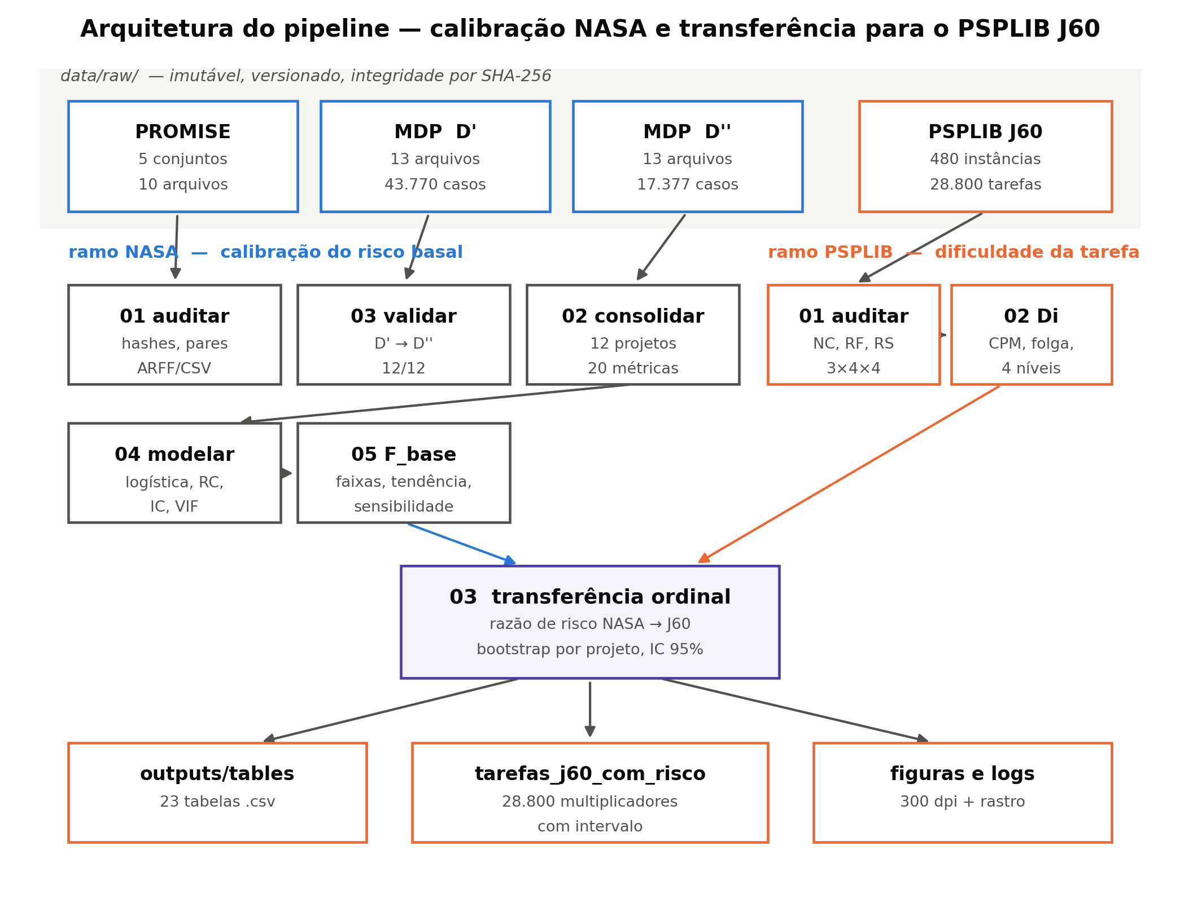
Fonte: Dados da pesquisa (2026).
Como verificação independente de reprodutibilidade, o pipeline foi executado em dois ambientes computacionais distintos — sistemas operacionais e versões de biblioteca diferentes — produzindo resultados numericamente idênticos em todas as etapas.

2.2 Métricas de desempenho e resultados dos ensaios
Os ensaios iniciais avaliaram três dimensões: a integridade dos dados de entrada, a fidelidade da base de análise em relação ao procedimento publicado que a gerou, e a magnitude e a estabilidade das associações estatísticas de interesse. A Tabela 3 consolida os indicadores obtidos.
Tabela 3 – Indicadores de desempenho obtidos nos ensaios iniciais
Módulo | Parâmetro analisado | Valor / métrica medida | Situação
01 – Auditoria | Cobertura e integridade dos arquivos brutos | 23 arquivos, 49.942 observações; resumo SHA-256 por arquivo | Atende
01 – Auditoria | Correspondência entre pares ARFF e CSV | 4 de 5 pares equivalentes; JM1 divergente (10.885 vs. 13.204 registros) | Anomalia identificada
03 – Validação | Reprodução de D′ para D″ pelo algoritmo publicado | 12 de 12 conjuntos reproduzidos no conjunto de módulos preservados | Atende
03 – Validação | Resíduo não explicado pelo pseudocódigo | 46 de 17.377 registros (0,26%), restritos à escolha do rótulo | Documentado
02 – Consolidação | Base única com rastreabilidade | 17.377 observações, 12 projetos, 20 métricas, 0 valores ausentes | Atende
04 – Modelagem | Ganho explicativo da complexidade sobre o efeito de projeto | LR = 639,8; gl = 1; p ≈ 3,6 × 10⁻¹⁴¹ | Atende
04 – Modelagem | Efeito da complexidade ciclomática controlando o tamanho | RC = 0,944; IC 95% [0,870; 1,024]; p = 0,17 | Não atende
04 – Modelagem | Multicolinearidade entre métricas (VIF) | HALSTEAD_EFFORT = 23,1; HALSTEAD_DIFFICULTY = 15,2 | Métricas excluídas
05 – F_base | Ordenação do risco por faixa de complexidade | 0,147 / 0,285 / 0,348 / 0,439; tendência z = 25,6; p ≈ 1,8 × 10⁻¹⁴⁴ | Atende
05 – F_base | Sensibilidade aos pontos de corte | Ordenação monotônica preservada em 5 de 5 esquemas testados | Atende
05 – F_base | Validação por exclusão sucessiva de projetos | Monotonicidade em 12 de 12 reamostragens; amplitude máxima 0,087 | Atende
J60 – Auditoria | Integridade estrutural das instâncias | 480 arquivos; 62 nós e 4 recursos renováveis em todos; 480/480 grafos acíclicos | Atende
J60 – Auditoria | Reconstrução do delineamento experimental | Fatorial 3 × 4 × 4 = 48 células completo e balanceado, 10 instâncias por célula | Atende
J60 – Índice Di | Ortogonalidade entre os componentes do índice | Spearman entre duração, intensidade e criticidade: −0,004; 0,003; 0,193 | Atende
J60 – Índice Di | Adequação da medida de criticidade prevista | Contagem de sucessores × folga total: Spearman 0,116 | Substituída
J60 – Índice Di | Sensibilidade da ordenação aos pesos | Menor correlação de ordenação entre 6 esquemas: 0,847 | Atende
Transferência | Gradiente de risco NASA → J60 | RR = 1,00 / 1,94 / 2,37 / 2,99; IC 95% por bootstrap de projetos | Atende
Transferência | Viés da correspondência direta de rótulos | Inflação de 1,74× no risco médio, por artefato do tamanho dos estratos | Método descartado
Pipeline | Reprodutibilidade entre ambientes distintos | Resultados numericamente idênticos em duas execuções independentes | Atende
Fonte: Dados da pesquisa (2026). RC = razão de chances; LR = estatística do teste da razão de verossimilhança; VIF = fator de inflação da variância.

2.3 Discussão científica preliminar
A solução comporta-se de maneira estável sob as condições de ensaio. Três resultados merecem discussão.
Qualidade e proveniência dos dados. A auditoria confirmou empiricamente as advertências de Shepperd et al. (2013) quanto à circulação de versões divergentes dos conjuntos NASA. Os cinco pares de arquivos do repositório Promise reproduzem exatamente as contagens tabuladas pelos autores, exceto o JM1: o arquivo em formato ARFF contém 10.885 registros, coincidindo com o catalogado, enquanto o arquivo CSV homônimo contém 13.204. Os dois arquivos compartilham praticamente o mesmo conjunto de observações distintas, diferindo na multiplicidade das repetições, o que indica que um deles já passou por remoção parcial de duplicatas antes de ser distribuído como bruto. A versão CSV foi, por isso, descartada.
Fidelidade da base de análise. Optou-se por utilizar a versão D″ publicada, e não por reproduzir a limpeza a partir dos dados brutos, porque o algoritmo dos autores pressupõe atributos (MODULE_ID, ERROR_DENSITY e ERROR_COUNT) ausentes das versões do repositório Promise disponíveis: aplicá-lo a essas versões constituiria adaptação, não replicação. Essa decisão exigia, contudo, verificar que os arquivos D″ são o que declaram ser. Dispondo também da versão D′, aplicaram-se a ela os dois passos do algoritmo que distinguem uma versão da outra — remoção de casos idênticos e de casos inconsistentes. O conjunto de módulos preservados foi reproduzido exatamente nos 12 conjuntos. Registrou-se, entretanto, uma discrepância: sob a leitura literal do pseudocódigo, que determina remover ambos os membros de um par inconsistente, apenas 4 dos 12 conjuntos são reproduzidos; sob a interpretação de que se preserva um representante por vetor de atributos, os 12 são reproduzidos em contagem. O resíduo restante — 46 registros, ou 0,26% da base — restringe-se a qual rótulo foi mantido nos grupos conflitantes. Conclui-se que os arquivos distribuídos são consistentes com o procedimento publicado quanto aos módulos selecionados, mas não seguem literalmente o pseudocódigo quanto ao tratamento do rótulo. O achado é registrado como limitação conhecida e quantificada da base, e é ele próprio um exemplo do problema de documentação de pré-processamento que os autores denunciam.
Complexidade, tamanho e risco. O resultado de maior consequência para o trabalho é negativo e foi obtido pelo teste que a metodologia previa. Isoladamente, a complexidade ciclomática apresenta associação forte com a ocorrência de defeito, mesmo controlando o projeto de origem (razão de chances 1,90 por unidade logarítmica; LR = 639,8). Contudo, ao se acrescentar o tamanho do módulo ao modelo, o efeito da complexidade desaparece: a razão de chances ajustada cai para 0,944, com intervalo de confiança de 95% entre 0,870 e 1,024 — contendo, portanto, o valor nulo — e p = 0,17. A relação inversa não se verifica: o tamanho sobrevive folgadamente ao controle pela complexidade (LR = 431,2; p ≈ 9 × 10⁻⁹⁶). A Figura 2 apresenta o mesmo teste aplicado a todas as seis métricas candidatas. Uma delas — a complexidade de projeto — exibe efeito positivo com intervalo de confiança acima da unidade (razão de chances 1,098; IC 95% [1,010; 1,194]; p = 0,028); as demais que permanecem distinguíveis do nulo o fazem com sinal negativo, padrão característico de colinearidade e não de mecanismo causal. O efeito positivo isolado, porém, não sobrevive à correção para comparações múltiplas: as seis métricas foram testadas na mesma base, e sob o procedimento de Holm–Bonferroni o valor-p corrigido dessa métrica sobe a 0,084. NENHUMA das seis sobrevive à correção. A distinção é registrada porque a figura mostra o intervalo não corrigido: lida isoladamente, ela sugere um sobrevivente que a correção elimina.
Figura 2 – Razões de chances das métricas candidatas antes e depois do controle pelo tamanho do módulo
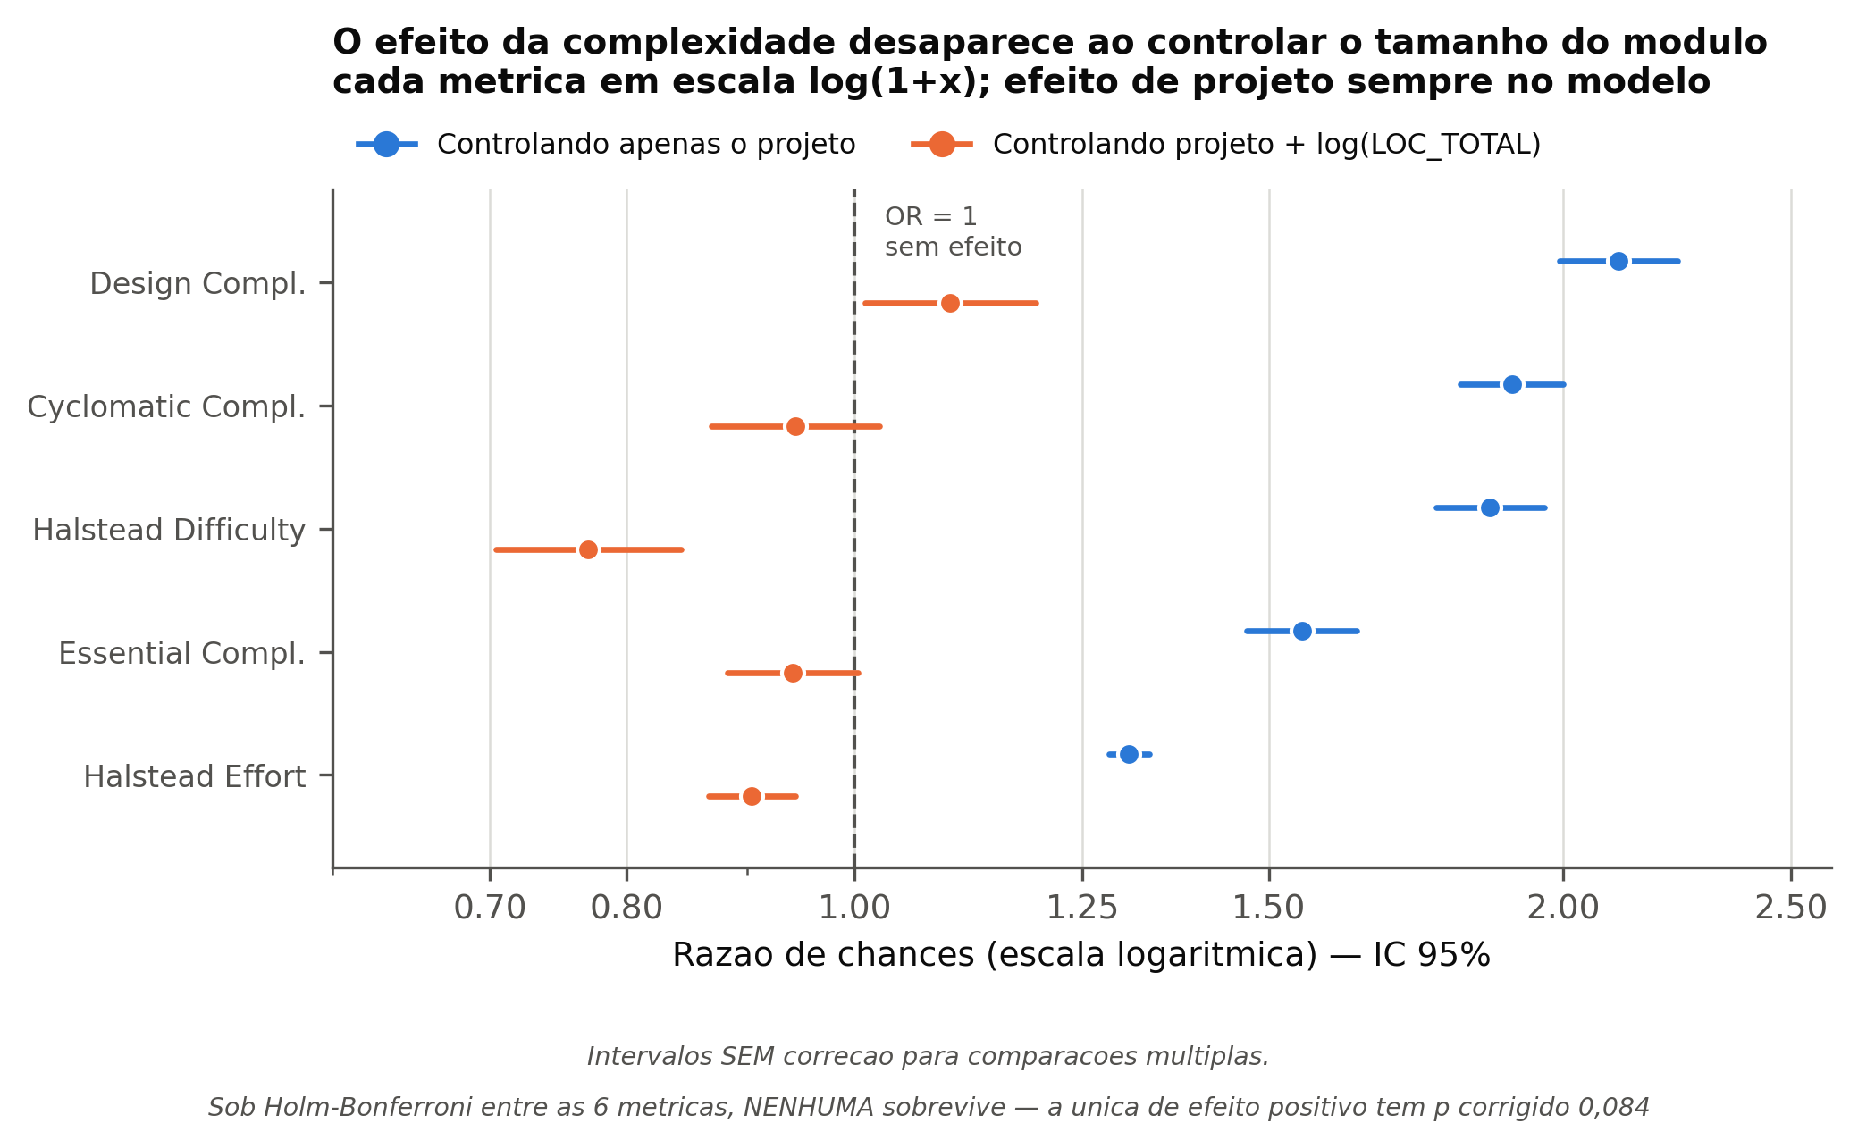
Fonte: Dados da pesquisa (2026).
Esse resultado não invalida o uso da complexidade como eixo ordinal, mas altera o que se pode afirmar a partir dele. A ordenação do risco pelas faixas de complexidade é forte e robusta, como mostram a Figura 3 e a Tabela 3: o risco cresce monotonicamente de 0,147 a 0,439 entre a faixa mais baixa e a mais alta, e a monotonicidade se preserva sob todos os cinco esquemas alternativos de corte testados e sob todas as doze reamostragens por exclusão de projeto. O que os dados não sustentam é a atribuição causal: a complexidade ciclomática opera, nesta base, como marcador ordinal de risco correlacionado ao tamanho, e não como fator de risco independente dele. Para o propósito deste trabalho — transferência ordinal de risco entre domínios — um marcador estável é suficiente; a afirmação de efeito independente, que não seria sustentável, é explicitamente abandonada.
A força dos valores-p desta camada, e por que ela não deve ser lida ao pé da letra. Os valores-p reportados na Tabela 3 para os modelos logísticos e para o teste de tendência são calculados sobre dezessete mil trezentos e setenta e sete módulos, tratados como observações independentes. Eles não são: os módulos estão agrupados em doze projetos, e módulos do mesmo projeto compartilham equipe, processo e período. Os modelos incluem o projeto de origem como efeito fixo, o que impede que uma associação seja atribuída a uma métrica quando puder ser explicada pela procedência da observação, mas isso trata o confundimento ENTRE projetos e não a dependência DENTRO de cada um. Em consequência, os erros-padrão estão subestimados e valores-p da ordem de dez elevado a menos cento e quarenta expressam o tamanho da base, não a força da evidência. O que sustenta a conclusão desta seção não são esses valores-p, e sim duas verificações que operam na unidade correta: a monotonicidade se preserva nas doze reamostragens por exclusão sucessiva de projeto, e os intervalos das razões de risco por faixa são obtidos por reamostragem de PROJETOS, não de módulos. A inferência com erros-padrão robustos a agrupamento fica registrada como pendência; ela não altera as estimativas pontuais, apenas a precisão declarada.
Figura 3 – Risco basal por faixa de complexidade ciclomática, em frequência bruta e em probabilidade ajustada pelo efeito do projeto de origem
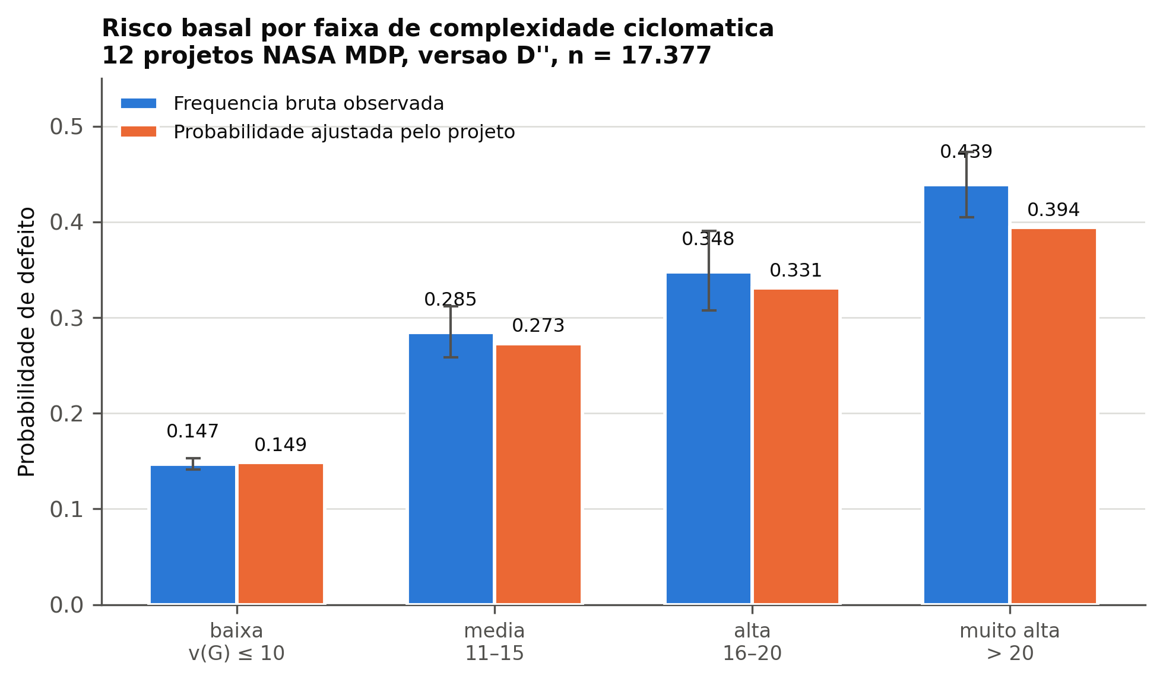
Fonte: Dados da pesquisa (2026).
As faixas adotadas — v(G) ≤ 10, de 11 a 15, de 16 a 20 e acima de 20 — constituem adaptação metodológica deste trabalho a partir das faixas interpretativas do NASA Software Engineering Handbook, cujo requisito SWE-220 estabelece o limiar de 15 para software crítico de segurança e exige revisão formal e justificativa documentada para qualquer excedente. As faixas da fonte original são cinco e sobrepõem-se nos extremos; a adaptação a quatro níveis não sobrepostos, alinhada ao limiar normativo, é registrada como decisão deste trabalho e não como classificação oficial.
Figura 4 – Estabilidade da ordenação sob exclusão sucessiva de cada projeto
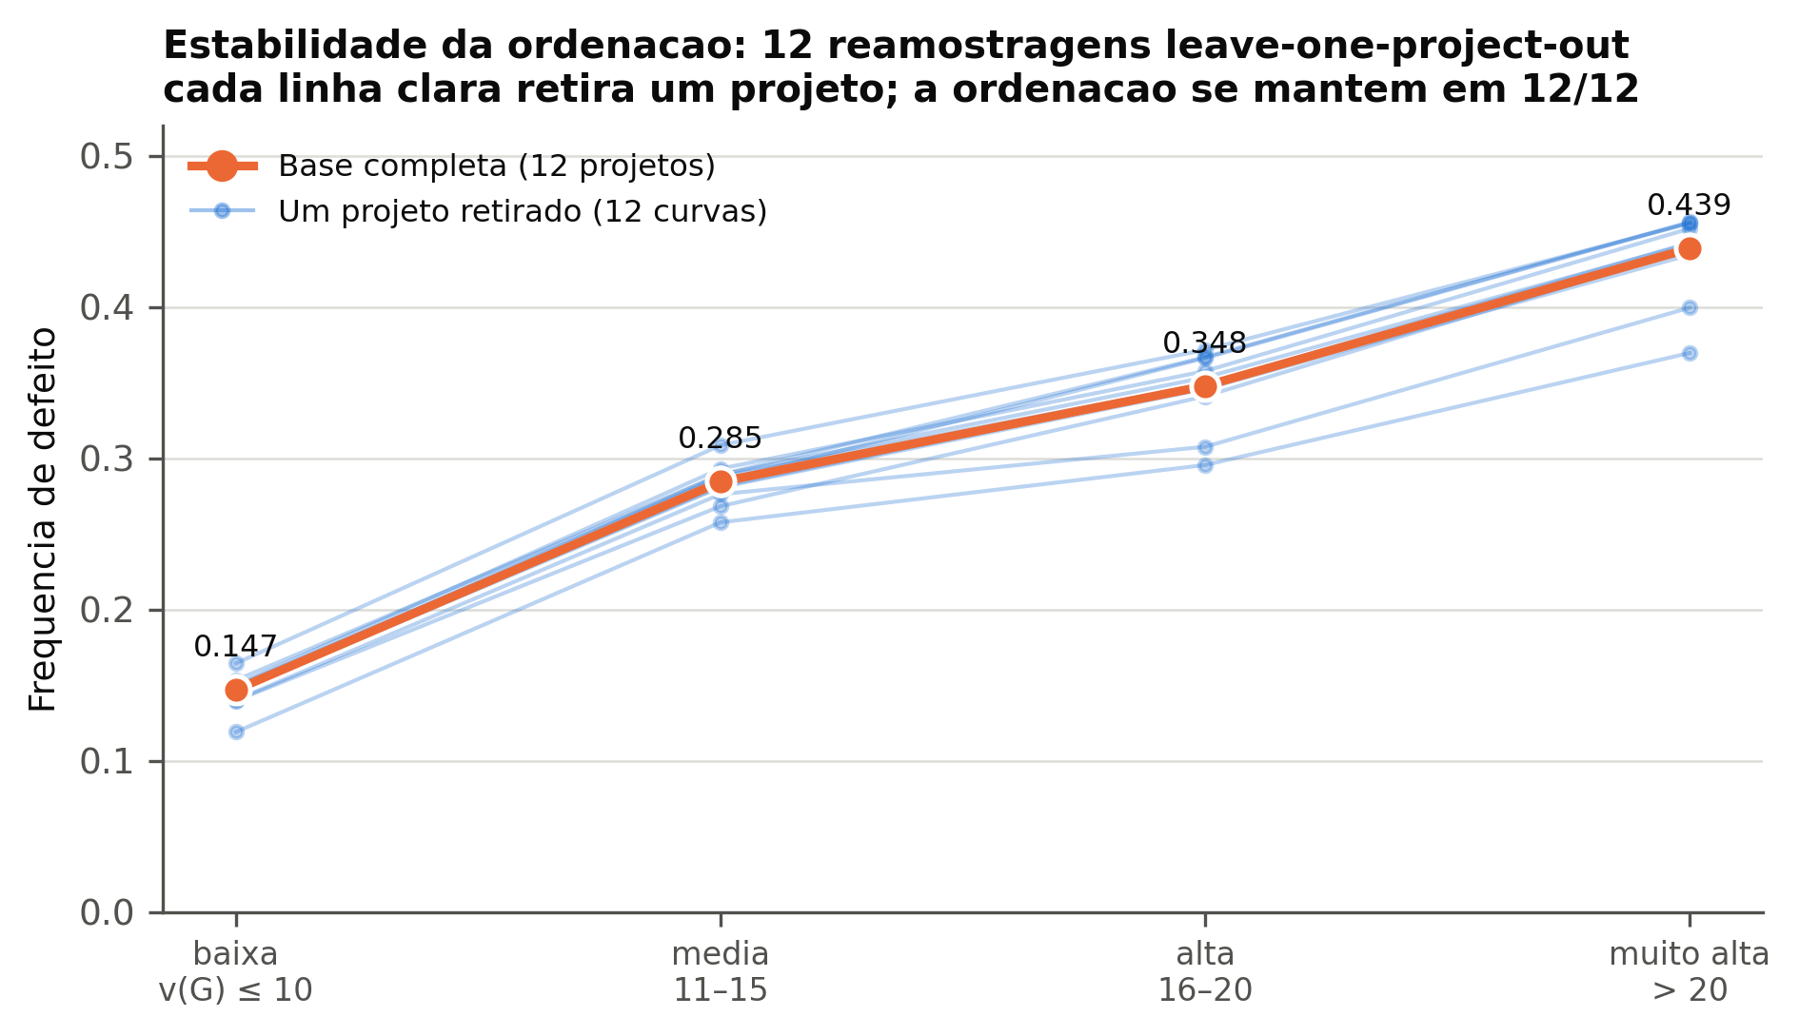
Fonte: Dados da pesquisa (2026).
Limitações. Três limitações condicionam a leitura destes resultados. Primeira, e mais importante, os dados NASA descrevem módulos de software, ao passo que o objeto do trabalho são tarefas de projetos de engenharia; não se afirma equivalência métrica entre os domínios, e a transferência prevista é ordinal, não cardinal — a ser explicitamente qualificada na monografia. Segunda, a proveniência dos arquivos utilizados é de segunda mão: os arquivos do repositório Promise foram obtidos por meio de um espelho público que declara sua origem, e os arquivos D′ e D″ têm data anterior ao artigo que os descreve, o que recomenda confirmação junto à coleção oficial dos autores antes da redação final. Terceira, a métrica HALSTEAD_ERROR_EST foi deliberadamente excluída da seleção por circularidade: sendo definida como estimativa do número de erros derivada do volume do programa, seu uso para explicar a ocorrência de defeito equivaleria a prever defeito a partir de uma previsão de defeito; sua correlação de Spearman de 0,979 com HALSTEAD_EFFORT confirma que ela não carrega informação estrutural independente.
Consequência para a próxima etapa. O achado sobre complexidade e tamanho tem implicação direta sobre a construção do índice de dificuldade técnica no PSPLIB J60. O componente do índice análogo à magnitude da tarefa — duração normalizada e intensidade de recursos — encontra respaldo empírico na base NASA, ao passo que o componente análogo à complexidade estrutural, a criticidade na rede de precedências, não encontra respaldo independente. Recomenda-se, portanto, ponderar conservadoramente o componente estrutural e submetê-lo a análise de sensibilidade específica, em vez de tratá-lo como equivalente ao componente de magnitude. A decisão final sobre a ponderação será tomada após a caracterização do J60 e registrada no guia metodológico.

2.4 Caracterização da base PSPLIB J60
A segunda base do trabalho, que fornece a estrutura de execução de projeto — tarefas, precedências, durações e restrições de recursos —, foi auditada com o mesmo protocolo. As 480 instâncias do conjunto J60 foram lidas diretamente do formato original, sem intermediários, e verificadas quanto à integridade estrutural: todas declaram 62 atividades, sendo 60 reais e duas fictícias, e 4 recursos renováveis; os 480 grafos de precedência são acíclicos.
A verificação central, contudo, não é estrutural e sim de delineamento. As instâncias do PSPLIB são geradas por um projeto experimental fatorial sobre três parâmetros definidos por Kolisch, Sprecher e Drexl (1995): a complexidade de rede, dada pela razão entre arcos de precedência e atividades; o fator de recursos, que mede a fração média de tipos de recurso requisitados por atividade; e a força de recursos, que posiciona a disponibilidade entre o mínimo de viabilidade e o pico de demanda do cronograma de inícios mais cedo. Os três parâmetros foram recalculados a partir dos arquivos e seus níveis foram reconstruídos por agrupamento dos valores obtidos, sem que nenhum valor de referência fosse suposto. A Tabela 4 apresenta o resultado.
Tabela 4 – Níveis dos parâmetros de delineamento reconstruídos a partir das instâncias
Parâmetro | Níveis reconstruídos dos arquivos | Níveis nominais do delineamento
Complexidade de rede (NC) | 1,5000 / 1,8065 / 2,1129 | 1,5 / 1,8 / 2,1
Fator de recursos (RF) | 0,2500 / 0,5042 / 0,7542 / 1,0000 | 0,25 / 0,50 / 0,75 / 1,00
Força de recursos (RS) | 0,1975 / 0,5106 / 0,7038 / 1,0000 | 0,20 / 0,50 / 0,70 / 1,00
Fonte: Dados da pesquisa (2026).
A reconstrução recupera um delineamento fatorial completo e balanceado de 3 × 4 × 4 = 48 células, com exatamente uma combinação por célula e dez instâncias por combinação. Como os níveis foram derivados dos próprios arquivos, o resultado valida simultaneamente a rotina de leitura e as três formulações implementadas.
Registrou-se ainda uma característica relevante do conjunto: a complexidade de rede e o fator de recursos são exatamente constantes dentro de cada combinação, ao passo que a força de recursos não é, variando em até 0,12 dentro de uma mesma célula. A causa é estrutural e não constitui defeito: a disponibilidade de cada recurso é um número inteiro, de modo que o gerador não realiza exatamente o valor pretendido e arredonda. A consequência metodológica é que o nível nominal e o valor realizado são variáveis distintas — o primeiro é um fator do delineamento, o segundo uma medida contínua — e tratá-los como equivalentes converteria ruído de arredondamento em variação experimental. Nos modelos subsequentes, o nível nominal será utilizado como fator e o valor realizado, quando pertinente, como covariável.

2.5 Índice de dificuldade técnica das tarefas
Com as instâncias caracterizadas, construiu-se o índice de dificuldade técnica que atribui a cada tarefa um nível ordinal. O índice, definido pelas equações (15) a (18), combina três grandezas medidas nas próprias instâncias: a duração normalizada, a intensidade de uso de recursos — definida como a fração média da disponibilidade de cada recurso que a tarefa consome, adaptação por atividade do fator de recursos de Kolisch, Sprecher e Drexl (1995) — e a criticidade na rede de precedências. As normalizações são feitas dentro de cada instância, uma vez que o modelo compara tarefas de um mesmo projeto e não tarefas de projetos distintos.
Correção de uma atribuição de fonte. A formulação preliminar deste trabalho atribuía a construção do índice a De Reyck e Herroelen (1996). A verificação da fonte mostrou que a atribuição era imprópria: o índice de complexidade ali discutido deriva de Bein, Kamburowski e Stallmann (1992) e mede a distância da rede inteira à série-paralelidade, sendo uma propriedade do grafo e não da atividade. A referência foi mantida no trabalho, porém realocada para sustentar a caracterização da rede por instância, e o índice por tarefa passou a ser declarado como construção deste trabalho, com cada componente apoiado em fonte própria.
Substituição da medida de criticidade. A formulação preliminar previa a contagem de sucessores como medida de criticidade. Comparada à folga total obtida do método do caminho crítico, sobre as mesmas 28.800 tarefas, a correlação de Spearman entre as duas é de apenas 0,116, e 3.488 tarefas apresentam folga acima da mediana e três ou mais sucessores — isto é, muitos sucessores e nenhuma urgência. A criticidade passou a ser medida pela folga total, que é a medida canônica no nível da atividade. A contagem de sucessores permanece calculada e gravada na base, disponível como variável alternativa para análise de sensibilidade.
Os três componentes mostram-se quase ortogonais entre si, com correlações de Spearman de −0,004 entre duração e intensidade de recursos, 0,003 entre intensidade e criticidade, e 0,193 entre duração e criticidade. Cada um carrega, portanto, informação distinta, e o índice composto não é uma única grandeza sob três nomes — situação oposta à observada na base NASA, onde complexidade e tamanho apresentavam correlação de 0,752 e o composto colapsava sobre um único eixo. A Figura 5 apresenta o comportamento dos níveis resultantes.
Figura 5 – Duração média e folga total média por nível de dificuldade
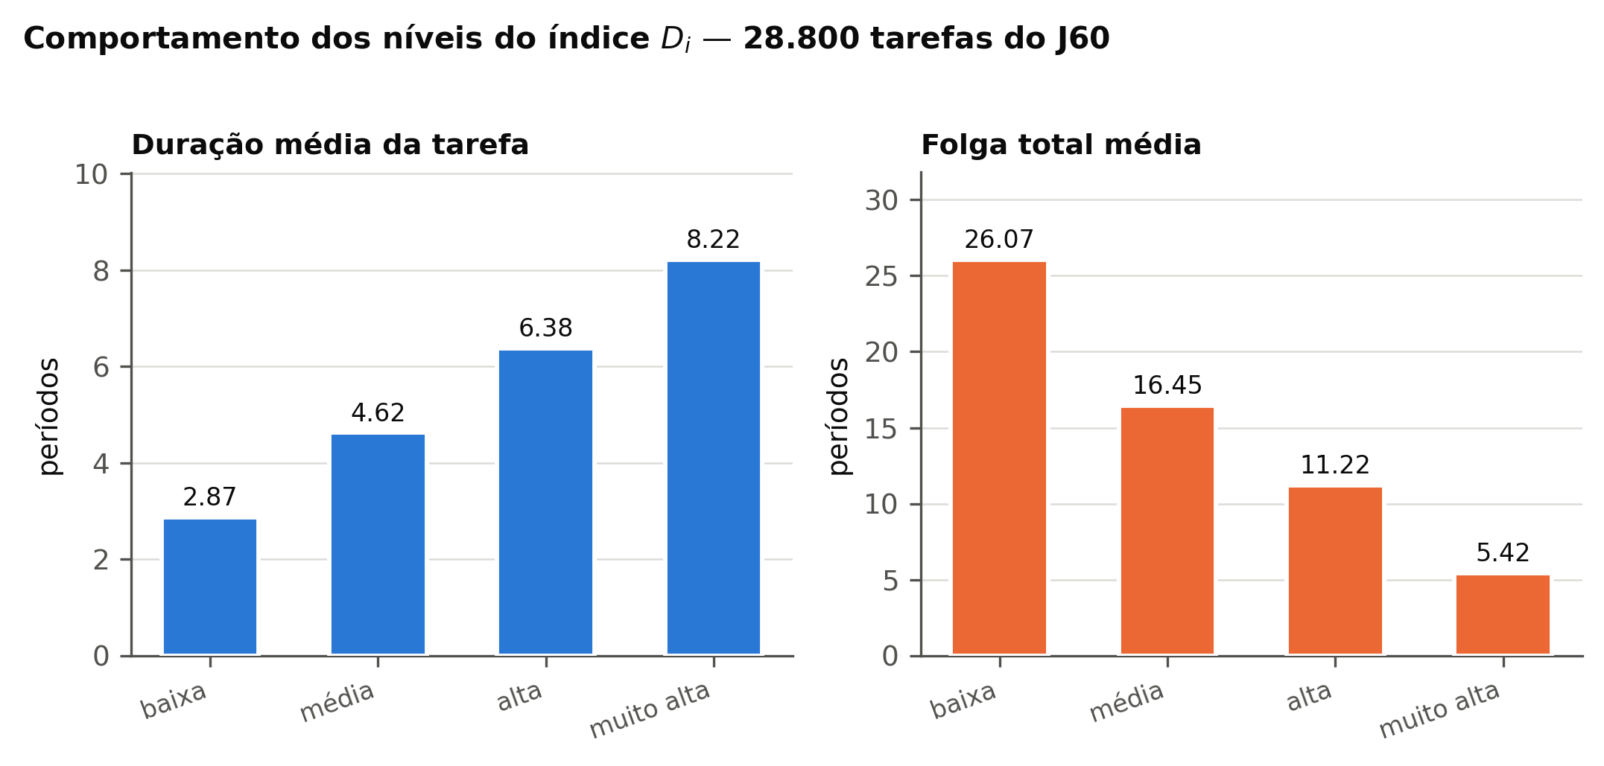
Fonte: Dados da pesquisa (2026).
A duração média cresce e a folga média decresce monotonicamente ao longo dos quatro níveis, comportamento coerente com a interpretação do índice. Os pontos de corte são os quartis da distribuição, decisão declarada deste trabalho: ao contrário do domínio de software, que dispõe do limiar normativo do requisito SWE-220, não há para tarefas de projeto um limiar externo equivalente. A ordenação mostrou-se razoavelmente robusta à ponderação: entre seis esquemas alternativos de pesos, a menor correlação de ordenação observada foi de 0,847.

2.6 Transferência ordinal de risco
A etapa que liga as duas bases consiste em atribuir às tarefas do PSPLIB o risco calibrado sobre os módulos da NASA. A forma dessa atribuição não é indiferente, e a decisão adotada apoia-se em evidência numérica.
Os quatro níveis não têm o mesmo tamanho relativo nos dois domínios: na base NASA, 86,24% dos módulos situam-se no nível mais baixo, contra 25,00% das tarefas do J60, por construção dos quartis. Atribuir a cada nível do J60 o risco absoluto do nível homônimo da NASA produziria risco médio de 0,3046 nas tarefas, contra taxa observada de 0,1749 na NASA — uma inflação de 1,74 vezes gerada exclusivamente pela diferença de tamanho dos estratos, e não por qualquer propriedade das tarefas. Seria um artefato de construção apresentado como resultado.
Adotou-se, portanto, a transferência por razão de risco relativo, conforme as equações (19) e (20). O que os dados NASA sustentam não é o nível absoluto de risco de um módulo de software, que não tem razão para valer em tarefas de engenharia, e sim a forma do gradiente: quantas vezes mais arriscada é uma tarefa difícil em relação a uma fácil. Essa razão é adimensional e independe da taxa basal do domínio. A Tabela 5 e a Figura 6 apresentam as razões estimadas.
Tabela 5 – Razões de risco transferidas, com intervalos por reamostragem de projetos
Nível de dificuldade | Risco basal NASA | Razão de risco | IC 95% (bootstrap)
baixa (referência) | 0,1470 | 1,000 | —
média | 0,2845 | 1,935 | [1,758; 2,599]
alta | 0,3479 | 2,367 | [1,720; 3,229]
muito alta | 0,4388 | 2,985 | [1,878; 4,156]
Fonte: Dados da pesquisa (2026). Bootstrap com 4.000 réplicas, reamostrando projetos.
Figura 6 – Gradiente de risco transferido, com intervalo de confiança
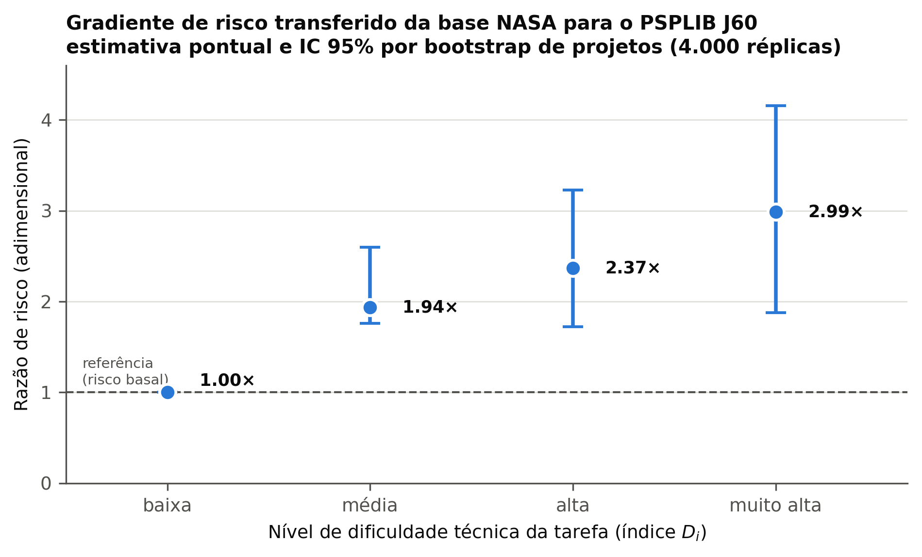
Fonte: Dados da pesquisa (2026).
Unidade de reamostragem. Os intervalos foram obtidos reamostrando projetos, e não observações individuais. As observações de um mesmo projeto não são independentes, pois compartilham equipe, processo, domínio de aplicação e critério de registro de defeito; reamostrar módulos trataria 17.377 observações como 17.377 evidências independentes e produziria intervalos artificialmente estreitos. A unidade de agrupamento correta é o projeto — o mesmo raciocínio que fundamenta a validação por exclusão sucessiva de projetos apresentada na Seção 2.3.
Os intervalos resultantes são largos, sobretudo no nível mais alto, cujo limite superior alcança 4,156. Isso constitui informação e não deficiência: com doze projetos, a incerteza sobre o gradiente é substancial, e reportá-la é preferível a apresentar a estimativa pontual como se fosse precisa.
A âncora do modelo. A razão de risco fixa a forma da relação, não o seu nível. O risco atribuído a uma tarefa é o produto da razão por uma taxa basal de retrabalho do domínio de engenharia, que este trabalho não estima e trata explicitamente como parâmetro do modelo, a ser fixado por dado do domínio ou tratado como incerteza na simulação. Por essa razão, a base de tarefas resultante grava o multiplicador de risco e seu intervalo, e não uma probabilidade absoluta: gravar a probabilidade embutiria um valor arbitrário na base como se fosse dado observado.
Limitação a declarar. A construção assume que o gradiente ordinal de risco por dificuldade é transferível entre domínios, ainda que o nível absoluto não seja. Trata-se de suposição e não de resultado. É uma suposição mais fraca do que a de equivalência métrica direta, que os dados não sustentam, mas não é vazia, e será mantida explícita na redação final.

2.7 Verificação do simulador
O que cada verificação sustenta. A seção intitulava-se “verificação e validação”. O termo validação foi retirado: não há neste trabalho critério confrontado com dado externo capaz de reprovar o modelo, e chamar de validação um teste que não pode reprovar nada seria atribuir ao resultado uma força que ele não tem. As verificações passam a ser declaradas por classe, e a classe determina o que se pode afirmar a partir delas.
- Verdadeiras por construção: passam qualquer que seja o modelo, porque decorrem da forma como a grandeza é construída. São registradas para que não sejam confundidas com evidência. Exemplo: com risco basal e pressão nulos, a dívida técnica é nula porque o termo que a gera foi zerado.
- Invariantes estruturais: conservação de tarefas, precedências, disponibilidade de recursos e consistência dos relógios. Um simulador correto não pode falhá-las, e falhá-las indica defeito de código.
- Verificações de implementação: testam se o código realiza a direção que a formulação prevê. Não constituem evidência sobre equipes reais e não restringem magnitude.
- Verificações de ordem de grandeza: confrontam a saída com a literatura de campo numa faixa larga. Rejeitam desalinhamento grosseiro e nada mais; não calibram parâmetro algum.
A Tabela 6 apresenta o conjunto executado, com a classe de cada verificação e o valor medido. Uma propriedade esperada que não se confirma é registrada como tal, e não convertida em aprovação nem suprimida.
Tabela 6 – Verificações do simulador, por classe, e seus resultados
Id | Verificação | Classe | Situação | Medido
1 | toda tarefa termina em estado terminal | construção | aprovada | 0 tarefas não terminais
2 | precedência respeitada | estrutural | aprovada | 0 violações
3 | disponibilidade de recursos nunca excedida | estrutural | aprovada | 0 instâncias com excesso
4a | relógios não negativos e soma positiva | construção | aprovada | verdadeira por construção — não e evidência
4b | [construcao, poder fraco] soma dos relógios não excede o tempo de agente alocado | construção | aprovada | folga minima 10,7% — o teste so pega…
5 | E_total, bateria, competência e multiplicadores em [0,1] | construção | aprovada | —
6 | mesma semente reproduz o mesmo resultado (12 instâncias x 2 cenarios) | construção | aprovada | verdadeira por construção se o RNG e…
6b | sementes diferentes produzem resultados diferentes | estrutural | aprovada | se falhar - o gerador não está sendo usado
7a | sem risco nem pressão, nenhuma tarefa falha | construção | aprovada | 24 execuções — verdadeira por construção…
7c | sem risco nem pressão, dívida técnica nula | construção | aprovada | verdadeira por construção (F_âncora=0)
7d | [contingente a amostra] condição ideal elimina a ociosidade (TU = 0) | contingente | aprovada | TU máximo = 0,0 - Di máximo nas 12…
7e | [comportamento sob condição ideal] conclui mais rápido que a nominal (pareado) | cond. ideal | aprovada | 24 de 24 pares favoráveis - ganho medio…
8a‑C | dívida oculta (S_UR max) cresce com a pressão | implementação | aprovada | 2 de 2 instâncias - n = 500 por célula
8a‑A | dívida oculta (S_UR max) cresce com a pressão | implementação | aprovada | 2 de 2 instâncias - n = 500 por célula
8b‑C | tempo em modo heurístico cresce com a pressão | implementação | aprovada | 2 de 2 instâncias - n = 500 por célula
8b‑A | tempo em modo heurístico cresce com a pressão | implementação | aprovada | 2 de 2 instâncias - n = 500 por célula
8c‑C | [exploratória, post hoc] defeitos gerados crescem com a pressão | exploratória | aprovada | 2 de 2 instâncias - n = 500 por célula
8c‑A | [exploratória, post hoc] defeitos gerados crescem com a pressão | exploratória | não confirmada | 0 de 2 instâncias - n = 500 por célula -…
9a | [ordem de grandeza, não validação] mediana do retrabalho na faixa [1% - 50%] | ordem de grandeza | aprovada | mediana = 0,1913
9b | cauda fora da faixa inferior a 10% das execuções | ordem de grandeza | aprovada | 0/24 = 0,0%
9c | dívida latente estritamente positiva (estoque não inerte) | ordem de grandeza | aprovada | mediana = 0,0423
9d | o critério 9a não restringe F_âncora (evidência do rebaixamento) | meta | aprovada | aprova em 5 de 5 valores
Fonte: Dados da pesquisa (2026).
Correção do teste de tendência sob pressão. A verificação de que a dívida técnica cresce com a pressão calculava a correlação de Spearman sobre cinco médias, uma por nível de pressão, e reportava o valor-p assintótico devolvido pela biblioteca. Esse valor-p não é utilizável com cinco observações: o menor valor-p bilateral exato possível nesse caso é a razão entre duas e cento e vinte permutações, ou seja, aproximadamente dezessete milésimos. Um valor-p de ordem de grandeza muito inferior a esse não é atingível e não podia ter sido apresentado como evidência. O teste também rodava em apenas um braço e uma instância, e a agregação em cinco médias descartava as quarenta repetições de cada nível.
O teste foi refeito sobre os pontos individuais, nos dois braços e em duas instâncias, com delineamento em duas etapas. Na primeira, um piloto de duzentas execuções por célula estima o tamanho de efeito. Na segunda, o número de repetições é fixado por cálculo de potência antes da execução, e o teste confirmatório roda com sementes disjuntas das do piloto, de modo que a escolha do tamanho amostral não contamine o resultado. O critério permaneceu inalterado — correlação positiva e valor-p abaixo de cinco centésimos —; apenas o número de repetições mudou. A Tabela 7 apresenta o resultado.
Tabela 7 – Tendência sob pressão: piloto e teste confirmatório, por braço
Grandeza | Braço | ρ piloto (n = 200) | ρ confirmatório (n = 500) | IC 95% confirmatório | Confirma
dívida oculta de pico | centralizada | 0,319 a 0,650 | 0,351 a 0,600 | [0,270 a 0,655] | 2 de 2
dívida oculta de pico | adaptativa | 0,042 a 0,142 | 0,091 a 0,179 | [0,000 a 0,265] | 2 de 2
fração de tempo em modo heurístico | centralizada | 0,690 a 0,884 | 0,682 a 0,882 | [0,631 a 0,900] | 2 de 2
fração de tempo em modo heurístico | adaptativa | 0,667 a 0,930 | 0,708 a 0,939 | [0,660 a 0,949] | 2 de 2
defeitos gerados (ocultos + reportados) | centralizada | 0,156 a 0,321 | 0,161 a 0,296 | [0,072 a 0,376] | 2 de 2
defeitos gerados (ocultos + reportados) | adaptativa | 0,036 a 0,089 | 0,072 a 0,081 | [-0,019 a 0,170] | 0 de 2
Fonte: Dados da pesquisa (2026). Piloto com sementes 0 a 39; confirmatório com sementes 1000 a 1099, disjuntas.
O que a correção mudou. No braço adaptativo, a dívida oculta de pico não apresentava tendência detectável com duzentas execuções e passa a apresentá-la com quinhentas, exatamente como o cálculo de potência previa: tratava-se de teste subdimensionado, não de propriedade ausente. Já a contagem de defeitos gerados continua sem se confirmar nesse braço mesmo com potência adequada, e a razão foi medida, não suposta. São duas causas somadas. A primeira é que a pressão é endógena ao atraso: o braço adaptativo conclui mais perto do caminho crítico, atrasa menos e por isso recebe apenas cinquenta e sete por cento da amplitude de pressão que o braço centralizado recebe para o mesmo teto nominal. A segunda é que o canal de defeito é pouco sensível à pressão nesta parametrização — a pressão acrescenta no máximo quarenta e sete milésimos à probabilidade de falha, sobre uma base que varia de um décimo a três décimos conforme a faixa de dificuldade, de modo que a dificuldade domina a pressão por um fator entre três e vinte. Nenhuma das duas é defeito de código; ambas são propriedades declaradas do modelo calibrado. O resultado é registrado como não confirmado, e não confirmado não significa refutado: o intervalo de confiança contém tanto o zero quanto efeitos positivos pequenos.
Verificação de ordem de grandeza e seu poder de rejeição. A fração de esforço dedicada a retrabalho foi confrontada com a literatura de campo. A referência medida na mesma unidade da saída do modelo é a de Boehm e Basili (2001), segundo a qual projetos de software despendem entre quarenta e cinquenta por cento do esforço em retrabalho evitável. As cifras de Love et al. (2026) e de Love e Li (2000), da construção civil, são retidas apenas como piso de ordem de grandeza, com a ressalva explícita de que sua base é o valor de contrato e não o esforço, o que as torna grandezas de unidades distintas. Esta verificação era anteriormente apresentada como validação externa. Não é. Um critério de validação precisa poder reprovar, e este aprova em toda a faixa declarada do parâmetro de risco basal, como mostra a Tabela 8. Seu poder de rejeição sobre esse parâmetro é nulo, e ele é portanto rebaixado a verificação de ordem de grandeza: rejeita desalinhamento grosseiro e nada mais, não confirma o modelo e não substitui calibração.
Tabela 8 – Poder de rejeição do critério de plausibilidade sobre o risco basal
F_âncora | Mediana do retrabalho sobre o plano | Critério
0,05 | 0,0750 | aprova
0,10 | 0,1752 | aprova
0,15 | 0,2181 | aprova
0,20 | 0,2922 | aprova
0,25 | 0,3632 | aprova
Fonte: Dados da pesquisa (2026). A faixa varrida é a faixa aberta declarada para o parâmetro.

2.8 Experimento central: governança centralizada e adaptativa
O experimento comparou os dois arranjos da Tabela 2 sobre dezesseis instâncias do J60, com doze sementes cada. São trezentas e oitenta e quatro execuções no total, organizadas em cento e noventa e dois pares de instância e semente — cada par confronta os dois arranjos sob a mesma instância e a mesma semente. A unidade da inferência final, porém, não é o par e sim a INSTÂNCIA: as doze sementes de cada instância são agregadas pela média, e os testes correm sobre as dezesseis instâncias resultantes, pelas razões expostas adiante nesta seção. Nenhuma execução deixou de concluir dentro do horizonte estabelecido. A Tabela 9 apresenta os resultados.
Tabela 9 – Comparação pareada entre os arranjos de governança, por instância
Indicador | Centraliz. | Adaptat. | Variação | d de Cohen | Instâncias favor. | p
Tarefas concluídas com defeito oculto | 13,02 | 3,82 | -70,6% | -7,815 | 100,0% | 0,00044
Taxa de omissão | 0,2170 | 0,0637 | -70,6% | -7,815 | 100,0% | = piso
Dívida latente de pico sobre o plano | 0,0741 | 0,0201 | -72,8% | -6,726 | 100,0% | = piso
Atraso relativo (makespan sobre CPM) | 3,1345 | 1,9991 | -36,2% | -5,546 | 100,0% | = piso
Ocupação E_total | 0,7839 | 0,8885 | 13,3% | 3,752 | 100,0% | = piso
Esforço de retrabalho sobre o plano | 0,2031 | 0,1545 | -23,9% | -3,074 | 100,0% | = piso
Retrabalho sobre esforço realizado (diagnóstico) | 0,0770 | 0,0846 | 9,9% | 1,285 | 6,2% | 0,00009
Fonte: Dados da pesquisa (2026). Dezesseis instâncias, cada uma com a média das suas doze sementes. “= piso” indica que o valor-p atingiu 3,05 × 10⁻⁵, o menor possível com dezesseis pares. A última linha é métrica de diagnóstico, discutida adiante.
O atraso depende da definição de conclusão. O laço de simulação só encerra quando, além de todas as tarefas concluídas, a dívida oculta pendente foi integralmente detectada. O makespan aqui reportado inclui, portanto, uma cauda posterior à conclusão da última tarefa, durante a qual nenhuma tarefa está ativa e o projeto apenas aguarda que a dívida aflore. Essa cauda é maior no arranjo centralizado, que acumula mais dívida oculta e a detecta com probabilidade menor. Em consequência, a magnitude do contraste de atraso é condicionada à definição operacional de conclusão adotada, e não é independente dela: medido até a conclusão da última tarefa, e não até a quitação da dívida, o contraste seria menor. As duas definições são legítimas e medem coisas diferentes — prazo até entregar e prazo até estabilizar —, e apenas a segunda está implementada. Quantificar a alternativa exige alterar a condição de parada, o que não foi feito nesta entrega; a comparação entre as duas medidas está registrada como pendência. O sinal do efeito não está em questão: o arranjo adaptativo conclui antes sob a definição adotada, e a cauda que a definição acrescenta é maior justamente no arranjo que já era o mais lento.
O arranjo adaptativo supera o centralizado em todos os indicadores substantivos, em dezesseis de dezesseis instâncias, com tamanhos de efeito grandes. A leitura mecanística — a de que o arranjo adaptativo, ao converter defeito oculto em retrabalho visível e imediato, impede o acúmulo de dívida técnica que no arranjo centralizado retorna adiante sob pressão de prazo — é compatível com estes números, mas não decorre deles: os dois arranjos diferem em quatro parâmetros ao mesmo tempo, e enquanto variarem juntos a comparação mede o pacote e não um mecanismo. A Seção 2.9 executa a ablação que separa as parcelas, e o resultado obriga a qualificar parte desta leitura.
A unidade de inferência é a instância, e não a semente. Uma versão anterior desta tabela pareava por combinação de instância e semente, totalizando cento e noventa e dois pares. As doze sementes de uma mesma instância não são projetos independentes: tratá-las como observações separadas é pseudorreplicação, que infla os graus de liberdade e produz valores-p sem correspondência com a informação disponível — com cento e noventa e dois pares, o menor valor-p atingível no teste de Wilcoxon é da ordem de três vezes dez elevado a menos cinquenta e oito, e nenhum valor nessa escala é interpretável. A inferência foi refeita tomando a instância como unidade, cada uma entrando com a média das suas doze sementes. As médias por braço não se alteram; alteram-se o tamanho de efeito e a proporção de casos favoráveis, que passam a ser calculados sobre a unidade correta. A correção FORTALECE o resultado: os tamanhos de efeito crescem, e a proporção de casos favoráveis ao arranjo adaptativo vai a dezesseis de dezesseis em todos os indicadores substantivos. Em contrapartida, os valores-p deixam de ser astronômicos e vários passam a coincidir com o piso de três vírgula zero cinco vezes dez elevado a menos cinco, o menor atingível com dezesseis pares; o piso informa que todos os pares apontam no mesmo sentido, e não a magnitude do efeito, que deve ser lida no tamanho de efeito e na proporção.
Evidência duplicada na tabela. As duas primeiras linhas são a mesma grandeza dividida por sessenta. Os tamanhos de efeito e as proporções coincidem exatamente, e os valores-p diferem apenas pelo tratamento de empates no teste sobre valores inteiros. Mantê-las juntas faz a mesma evidência aparecer duas vezes; a supressão de uma delas está registrada como pendência de apresentação.
Uma métrica que media visibilidade, não dano. A última linha da Tabela 9 move-se em sentido contrário a todas as demais. A investigação dessa discrepância revelou defeito na formulação original da métrica, e não achado substantivo. A razão entre retrabalho e esforço realizado tem por denominador o esforço efetivamente despendido, que inclui o tempo ocioso e bloqueado. O braço centralizado acumula tempo ocioso muito superior — cento e vinte e seis contra seis períodos em média — e, ao inflar o próprio denominador, dilui o retrabalho e aparenta desempenho melhor, ainda que seu esforço de retrabalho absoluto seja trinta e um vírgula um por cento MAIOR que o do arranjo adaptativo — equivalentemente, o do arranjo adaptativo é vinte e três vírgula oito por cento MENOR que o do centralizado. As duas leituras vêm dos mesmos valores, 68,87 contra 52,51, e diferem apenas na base da razão; a redução de vinte e três vírgula oito por cento é sempre relativa ao braço centralizado. A métrica premiava a ineficiência que se pretendia medir.
Figura 7 – Composição do esforço realizado e o mesmo retrabalho medido sob duas bases distintas
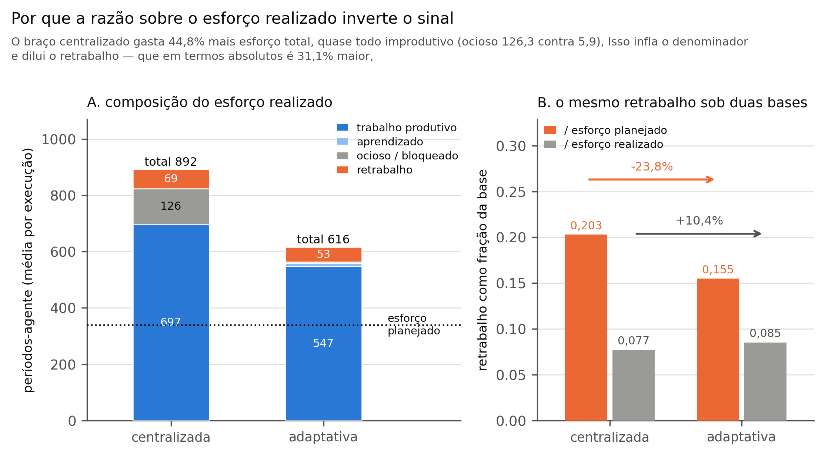
Fonte: Dados da pesquisa (2026).
Correção adotada. A base da razão passou a ser o esforço planejado do projeto, dado pela soma das durações nominais das tarefas. Trata-se de propriedade da instância, idêntica nos dois braços, de modo que a razão só pode variar pelo numerador. A métrica agregada original foi ainda decomposta em duas: o retrabalho efetivamente pago e a dívida latente de pico. A decomposição é necessária, e não cosmética, porque os arranjos diferem justamente na probabilidade de reporte: o adaptativo converte dívida oculta em retrabalho visível, e um agregado que soma as duas parcelas não distingue conversão de redução. Com a correção, o indicador passa a favorecer o arranjo adaptativo em vinte e três vírgula nove por cento, em concordância com os demais.
Registra-se ainda que o valor final do estoque de dívida latente é nulo em todas as trezentas e oitenta e quatro execuções, por construção do laço de simulação, que só encerra após a quitação da dívida pendente. Por essa razão, a estatística informativa é o valor de pico do estoque, e não o seu valor terminal.
O que TR mede, e o que não mede. A grandeza designada TR é ESFORÇO DE RETRABALHO CONTABILIZADO, e não tempo consumido no cronograma. Quando um defeito é reportado ou aflora, a implementação atual acresce a parcela correspondente ao relógio de retrabalho, mas essa parcela não ocupa um agente nem avança o calendário do projeto do mesmo modo que a execução de uma tarefa. A denominação foi corrigida ao longo do texto para não induzir a leitura de tempo efetivamente despendido. A limitação tem duas consequências que ficam declaradas. A primeira é que o custo de cronograma do retrabalho está subestimado: no modelo atual, refazer não disputa capacidade com executar. A segunda incide sobre a métrica de ocupação, cujo denominador soma os quatro relógios e portanto inclui TR: uma parcela que não consome capacidade entra no denominador como se consumisse, de modo que a métrica não deve ser lida como medida de produtividade. Fazer o retrabalho ocupar agente e recurso é alteração estrutural do modelo, não implementada nesta entrega, e está registrada como pendência.
Figura 8 – Trajetórias médias dos estoques nos dois arranjos, com faixa interquartil
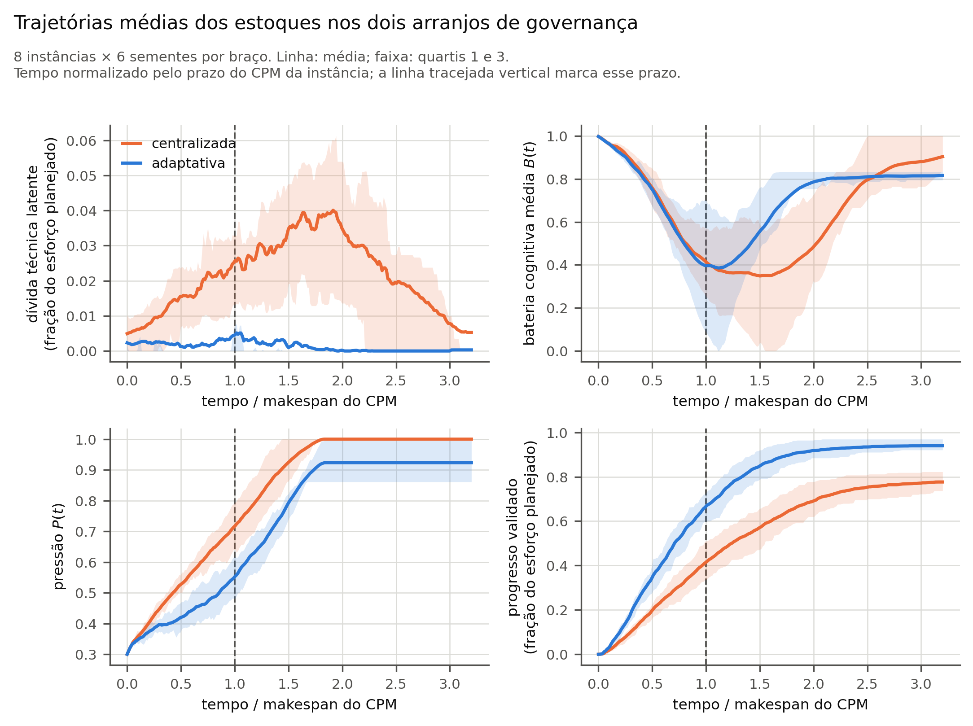
Fonte: Dados da pesquisa (2026).
A Figura 8 torna visível o mecanismo. No arranjo centralizado, a dívida técnica latente cresce ao longo de todo o período nominal do projeto, atinge o máximo em torno de uma vez e meia o prazo do caminho crítico e só então é drenada, o que prolonga a execução muito além do previsto. No arranjo adaptativo, o mesmo estoque permanece próximo de zero, e o progresso validado acumula-se de forma sustentada. A bateria cognitiva média recupera-se mais cedo, o que é consequência, e não causa, do menor volume de retrabalho tardio.
Comportamento no limite de pressão nula. Registra-se um comportamento de fronteira, fora do domínio de operação. Com pressão nula o esforço cognitivo exigido zera, e a probabilidade de transição para o modo heurístico cai ao seu piso, de aproximadamente um vírgula oito por cento por período de agente. Como no arranjo centralizado a confiança constante impede toda concessão de ajuda, uma tarefa cuja dificuldade excede a competência de todos os agentes passa a depender exclusivamente desse piso para ser iniciada, o que corresponde a uma espera média da ordem de cinquenta e seis períodos por tarefa. O efeito é de lentidão severa, e não de travamento: a transição é estocástica e sua probabilidade nunca chega a zero, de modo que a execução sempre termina. O caso está fora do domínio nominal, porque a pressão é limitada inferiormente a três décimos e nunca atinge zero em nenhuma execução apresentada; e as trezentas e oitenta e quatro execuções do experimento e as duas mil oitocentas e oitenta da ablação concluíram todas dentro do horizonte. Nenhuma conclusão desta entrega depende de ignorar esse comportamento. Ele é consequência lógica da formulação atual — transição estocástica combinada com confiança constante — e desaparece assim que qualquer das duas hipóteses estruturais em avaliação for alterada.

2.9 Ablação: a que o contraste entre os arranjos se deve
Por que a ablação é obrigatória. Os dois arranjos da Tabela 2 diferem em quatro parâmetros simultaneamente. Enquanto variarem juntos, a comparação mede o pacote, e nenhum efeito observado pode ser atribuído a mecanismo algum. A ablação separa as parcelas, e a primeira conclusão que ela produz é sobre o próprio método de atribuição.
Substituição isolada não é decomposição. A leitura natural — trocar um parâmetro por vez e reportar a fração do contraste que cada troca reproduz — não decompõe coisa alguma, porque as frações resultantes não somam o contraste. Afirmar que “determinado parâmetro explica tal percentual do efeito” seria atribuição causal indevida sempre que houver interação, e há. A decomposição legítima exige o fatorial completo dos quatro parâmetros, com dezesseis células, e o ajuste do modelo saturado correspondente: dezesseis termos para dezesseis células produzem ajuste exato, sem resíduo e sem escolha de modelo, e vale a identidade que decompõe o contraste na soma dos efeitos principais e de todas as interações. A Tabela 10 apresenta essa decomposição.
Tabela 10 – Decomposição exata do contraste em efeitos principais e interações
Indicador | Efeitos principais | Interações | Maior interação
atraso relativo | 118,9% | -18,9% | CD (-26,2%)
ocupação E_total | 104,5% | -4,5% | AD (-2,6%)
tempo de ajuda TL | 99,0% | 1,0% | ACD (1,1%)
ociosidade TU | 102,6% | -2,6% | AC (-2,4%)
esforço de retrabalho TR | 105,5% | -5,5% | ACD (9,4%)
trabalho efetivo TW | 97,2% | 2,8% | AD (1,6%)
tarefas com defeito oculto | 112,3% | -12,3% | AC (-11,7%)
taxa de omissão | 112,3% | -12,3% | AC (-11,7%)
retrabalho sobre o plano | 107,2% | -7,2% | ACD (10,1%)
dívida latente sobre o plano | 161,8% | -61,8% | CD (-45,5%)
dívida latente de pico | 161,7% | -61,7% | CD (-45,7%)
Fonte: Dados da pesquisa (2026). A = confiança inicial; B = limiar de confiança; C = probabilidade de reporte; D = probabilidade de detecção. Percentuais relativos ao contraste nominal entre os arranjos.
A leitura da tabela é direta. Para os indicadores de tempo e ocupação, as interações são pequenas e a decomposição é quase aditiva. Para a família da dívida oculta, ao contrário, as interações carregam mais de três quintos do contraste, e a maior delas é antagônica entre a probabilidade de reporte e a de detecção: os dois parâmetros fazem em larga medida o mesmo trabalho — converter dívida oculta em retrabalho visível — e juntos entregam muito menos que a soma dos efeitos isolados. Nessa família, nenhuma atribuição a um parâmetro isolado é defensável.
Um parâmetro inerte. O fatorial revelou que o limiar de confiança não produz efeito algum em nenhuma das dezesseis células: as oito comparações que trocam apenas esse parâmetro são idênticas execução a execução, e todo termo do modelo saturado que o contém é exatamente zero. A causa não está no parâmetro e sim no fato de a confiança ser constante e igual para todos os agentes: o portão da Porta 2 compara sempre a confiança inicial com o limiar, de modo que os dois níveis testados do limiar caem do mesmo lado dos dois níveis testados da confiança inicial. A Tabela 11 mostra a resposta local do modelo a esse limiar.
Tabela 11 – Resposta do arranjo centralizado ao limiar de confiança, com os demais parâmetros fixos
τ_mín | Ajudas | Bloqueios | Atraso relativo | TU | TL | TR | Ocupação
0,2000 | 9,97 | 6,45 | 2,8600 | 6,45 | 9,97 | 59,64 | 0,8980
0,2250 | 9,97 | 6,45 | 2,8600 | 6,45 | 9,97 | 59,64 | 0,8980
0,2400 | 9,97 | 6,45 | 2,8600 | 6,45 | 9,97 | 59,64 | 0,8980
0,2490 | 9,97 | 6,45 | 2,8600 | 6,45 | 9,97 | 59,64 | 0,8980
0,2499 | 9,97 | 6,45 | 2,8600 | 6,45 | 9,97 | 59,64 | 0,8980
0,2500 | 0,00 | 126,27 | 3,1345 | 126,27 | 0,00 | 68,87 | 0,7839
0,2501 | 0,00 | 126,27 | 3,1345 | 126,27 | 0,00 | 68,87 | 0,7839
0,2510 | 0,00 | 126,27 | 3,1345 | 126,27 | 0,00 | 68,87 | 0,7839
0,2600 | 0,00 | 126,27 | 3,1345 | 126,27 | 0,00 | 68,87 | 0,7839
0,2750 | 0,00 | 126,27 | 3,1345 | 126,27 | 0,00 | 68,87 | 0,7839
0,3000 | 0,00 | 126,27 | 3,1345 | 126,27 | 0,00 | 68,87 | 0,7839
Fonte: Dados da pesquisa (2026). Dezesseis instâncias com doze sementes por ponto. A confiança inicial do arranjo centralizado vale 0,25.
A resposta é um degrau, não um gradiente. Onze pontos da grade produzem apenas dois comportamentos, idênticos até a sexta casa decimal dentro de cada um, e o salto único ocorre num intervalo de largura de um décimo de milésimo que contém exatamente o valor da confiança inicial. Uma variação quatrocentas e noventa vezes maior, entre os dois extremos inferiores da grade, não produz efeito algum. A descontinuidade não decorre de má escolha de valor: enquanto a confiança for constante e idêntica entre agentes, o portão é uma única comparação global e o parâmetro não pode assumir outra forma. Registra-se, adicionalmente, que a confiança inicial do arranjo centralizado e o limiar do arranjo adaptativo foram fixados no mesmo valor, ambos declarados como premissa e sem justificativa numérica registrada, e que esse valor é precisamente o ponto de fronteira em que o resultado depende de a desigualdade do portão ser estrita. A desigualdade estrita é herdada da formulação conceitual; a coincidência dos dois valores é escolha de parametrização deste trabalho, e fica registrada como questão a rever.
A segunda ablação neutraliza o mecanismo de assistência nos dois braços, em duas direções opostas: suprimindo integralmente a concessão de ajuda, e tornando-a disponível independentemente da confiança. A Tabela 12 apresenta o contraste entre os arranjos sob cada condição.
Tabela 12 – Contraste entre os arranjos, nominal e sob ablação do mecanismo de assistência
Indicador | Nominal | Sem assist. | Assist. univ. | Resta (sem) | Resta (univ.) | Veredito
atraso relativo | -1,1354 | -0,8240 | -0,8608 | 72,6% | 75,8% | DIMINUI
ocupação E_total | 0,1046 | -0,0477 | -0,0095 | -45,6% | -9,0% | INVERTE
tempo de ajuda TL | 10,4896 | 0,0000 | 0,5156 | 0,0% | 4,9% | DESAPARECE
ociosidade TU | -120,3229 | 18,9323 | -0,5052 | -15,7% | 0,4% | INVERTE
esforço de retrabalho TR | -16,3564 | -4,2601 | -7,1266 | 26,0% | 43,6% | DIMINUI
trabalho efetivo TW | -149,6042 | -123,8073 | -118,5365 | 82,8% | 79,2% | DIMINUI
tarefas com defeito oculto | -9,1979 | -8,9948 | -8,6198 | 97,8% | 93,7% | DIMINUI
taxa de omissão | -0,1533 | -0,1499 | -0,1437 | 97,8% | 93,7% | DIMINUI
retrabalho sobre o plano | -0,0486 | -0,0130 | -0,0211 | 26,7% | 43,4% | DIMINUI
dívida latente sobre o plano | -0,0540 | -0,0505 | -0,0458 | 93,6% | 84,8% | DIMINUI
dívida latente de pico | -18,2888 | -17,1061 | -15,5282 | 93,5% | 84,9% | DIMINUI
Fonte: Dados da pesquisa (2026). Contraste = média do arranjo adaptativo menos média do centralizado, por instância. As duas colunas “Resta” dão a fração do contraste nominal que sobrevive a cada ablação.
O que sobrevive e o que não sobrevive. A ablação separa dois conjuntos de resultados que estavam somados numa conclusão única. A redução da dívida técnica oculta sobrevive às duas ablações com mais de quatro quintos do contraste nominal, e é portanto robusta ao mecanismo de assistência. Já a vantagem em tempo e ocupação depende desse mecanismo: o tempo de ajuda desaparece por construção, a ociosidade e a ocupação invertem de sinal, o retrabalho pago conserva entre um quarto e dois quintos do contraste, e o atraso relativo conserva cerca de três quartos. Esses resultados ficam declarados como condicionados a uma hipótese estrutural ainda em avaliação — a de confiança constante — e não como estabelecidos.

2.10 Divergência declarada na Porta 2
A conferência do código contra o pseudocódigo da fase conceitual encontrou uma divergência não declarada na Porta 2. A regra conceitual condiciona a concessão de ajuda a duas condições, disponibilidade e confiança, e nada estabelece sobre competência. A implementação acrescenta uma terceira condição, a de que o agente que presta apoio seja mais competente que o que solicita. A Tabela 13 mede a diferença entre as duas operacionalizações sobre as mesmas instâncias, sementes e demais parâmetros.
Tabela 13 – Porta 2: operacionalização implementada e regra conceitual literal
Arranjo | Indicador | Implementada | Conceitual | Diferença | p
centralizada | atraso relativo | 3,1345 | 3,1345 | 0,0% | —
centralizada | ocupação E_total | 0,7839 | 0,7839 | 0,0% | —
centralizada | tempo de ajuda TL | 0,0000 | 0,0000 | — | —
centralizada | ociosidade TU | 126,2656 | 126,2656 | 0,0% | —
centralizada | esforço de retrabalho TR | 68,8653 | 68,8653 | 0,0% | —
centralizada | dívida latente de pico | 25,1123 | 25,1123 | 0,0% | —
centralizada | tarefas com defeito oculto | 13,0208 | 13,0208 | 0,0% | —
adaptativa | atraso relativo | 1,9991 | 1,9977 | -0,1% | 0,860
adaptativa | ocupação E_total | 0,8885 | 0,8879 | -0,1% | 0,940
adaptativa | tempo de ajuda TL | 10,4896 | 10,2188 | -2,6% | 0,346
adaptativa | ociosidade TU | 5,9427 | 6,8906 | 16,0% | 0,820
adaptativa | esforço de retrabalho TR | 52,5089 | 52,9729 | 0,9% | 0,782
adaptativa | dívida latente de pico | 6,8235 | 6,9315 | 1,6% | 0,744
adaptativa | tarefas com defeito oculto | 3,8229 | 3,7344 | -2,3% | 0,815
Fonte: Dados da pesquisa (2026). Dezesseis instâncias com doze sementes, pareadas; unidade inferencial: instância.
Magnitude. No arranjo centralizado a diferença é exatamente nula, porque o filtro de competência nunca chega a ser avaliado: a confiança já impede toda concessão de ajuda. No arranjo adaptativo, todos os indicadores publicados variam menos de três por cento, com exceção da ociosidade, cuja variação relativa é maior mas incide sobre valores absolutos pequenos e não é estatisticamente distinguível. O critério de materialidade foi declarado antes da medição: a divergência seria material se alterasse algum indicador publicado em mais de cinco por cento com significância, ou se invertesse algum sinal. Nenhuma das duas condições se verifica.
Avaliação conceitual da restrição. A restrição não é arbitrária, e sua justificativa não depende do desempenho que produz. A equação de transferência de conhecimento permanece positiva mesmo quando o agente que presta apoio é menos competente que o que solicita, porque o termo proporcional à diferença de competências jamais chega a anular o incremento de base. Sem a restrição, portanto, a formulação permitiria que um agente elevasse sua competência ao receber apoio de um colega que sabe menos, o que é incompatível com o significado da variável: a própria lista de símbolos da fase conceitual define o limiar como limiar de transferência de conhecimento, e não se transfere o que não se possui. O protocolo de Crowder et al. (2012), origem da equação, é coerente com essa leitura ao fazer o agente difundir o pedido precisamente porque sua competência é inferior à dificuldade da subtarefa. A restrição é, assim, apresentada como decisão de operacionalização na passagem do modelo conceitual ao computacional, e não como correção nem como erro. Fica registrado que ela não constava da especificação e que deverá ser formalizada nela, com a justificativa acima, antes da versão final. A escolha definitiva entre as duas formulações não é feita nesta entrega e não será feita com base em desempenho.

2.11 Rastreabilidade das verificações
A Tabela 14 registra, para cada procedimento, as instâncias e sementes utilizadas, o número de execuções e o arquivo de saída correspondente, de modo que qualquer número apresentado possa ser reencontrado. As tabelas das Seções 2.7 a 2.11, bem como a matriz de cenários e a tabela do experimento, são montadas em tempo de geração a partir desses arquivos, sem valor digitado. Registre-se, para não induzir generalização indevida, que as demais tabelas e os valores citados no corpo do texto das Seções 2.2 a 2.6 — a camada de dados — ainda são transcritos manualmente a partir das saídas dos scripts correspondentes. Foram conferidos contra os arquivos de origem, mas a garantia que vale para as seções derivadas de CSV não vale para eles; a extensão desse mecanismo às seções de dados está registrada como pendência.
Tabela 14 – Procedimentos de verificação, condições de execução e arquivos de saída
Procedimento | Instâncias | Sementes | Execuções | Arquivo
Experimento central | 16 instâncias J60 (todas[::30][:16]) | 0 a 11 | 384 | modelo_03_experimento_bruto.csv
Ablação de governança (B9) | as mesmas 16 instâncias | 0 a 11 | 2880 | modelo_07_ablacao_bruto.csv
Decomposição fatorial 2⁴ | as mesmas 16 instâncias | 0 a 11 | 3072 | modelo_10_fatorial_celulas.csv
Sensibilidade de τ_mín | as mesmas 16 instâncias | 0 a 11 | 2112 | modelo_09_sensibilidade_tau_min.csv
Tendência sob pressão — piloto | j6010_1 e j6014_1 | 0 a 39 | 800 | modelo_11_tendencia_piloto.csv
Tendência sob pressão — confirmatório | j6010_1 e j6014_1 | 1000 a 1099 | 2000 | modelo_11_tendencia_confirmatorio.csv
Porta 2 — TCC1 × TCC2 | as mesmas 16 instâncias | 0 a 11 | 768 | modelo_12_porta2_comparacao.csv
Fonte: Dados da pesquisa (2026). Os arquivos residem em outputs/tables no repositório do trabalho.

2.12 Calibração e identificabilidade dos parâmetros
O procedimento descrito na Seção 1.8 foi executado em duas ondas de quatrocentos pontos amostrados por hipercubo latino, calibrando cinco parâmetros contra quatro observáveis. O teste do gêmeo idêntico foi aprovado nos três critérios: o conjunto NROY não é vazio, com cento e quinze pontos; contém o vetor verdadeiro nos cinco parâmetros; e o volume da caixa envolvente foi reduzido a quatorze vírgula oito por cento do volume a priori.
A aprovação do teste, contudo, não implica que os cinco parâmetros tenham sido determinados. A Tabela 15 reporta, para cada um, a redução da largura marginal do conjunto NROY relativamente à faixa inicial.
Tabela 15 – Identificabilidade dos parâmetros calibrados
Parâmetro | Valor verdadeiro | Redução da largura | Veredito
μ_mín (piso do multiplicador de produtividade) | 0,6200 | 70,3% | identificado
F_âncora (frequência basal de defeito) | 0,1800 | 36,8% | parcialmente identificado
τ_sat (limiar de saturação cognitiva) | 0,8500 | 10,9% | não identificado
f_retrabalho (severidade do retrabalho) | 0,4200 | 6,0% | não identificado
k_heurístico (drenagem em modo heurístico) | 0,1350 | 5,8% | não identificado
F_âncora × f_retrabalho (produto) | 0,0756 | 74,7% | identificado
Fonte: Dados da pesquisa (2026). Adotou-se o limiar de vinte e cinco por cento de redução como fronteira da não identificabilidade.
Equifinalidade de causa estrutural. A correlação de postos entre F_âncora e f_retrabalho, calculada dentro do conjunto NROY, é de menos zero vírgula oitocentos e quarenta, o que caracteriza uma crista. A crista não é acidente amostral: decorre da estrutura do modelo. O esforço de retrabalho gerado por tarefa é, em esperança, o produto entre a probabilidade de falha e a severidade do retrabalho, e a probabilidade de falha é proporcional a F_âncora. Os observáveis agregados enxergam apenas esse produto, de modo que aumentos em um fator podem ser compensados por reduções no outro sem alteração das saídas.
Figura 9 – Conjunto NROY projetado sobre a crista de equifinalidade e redução marginal por parâmetro
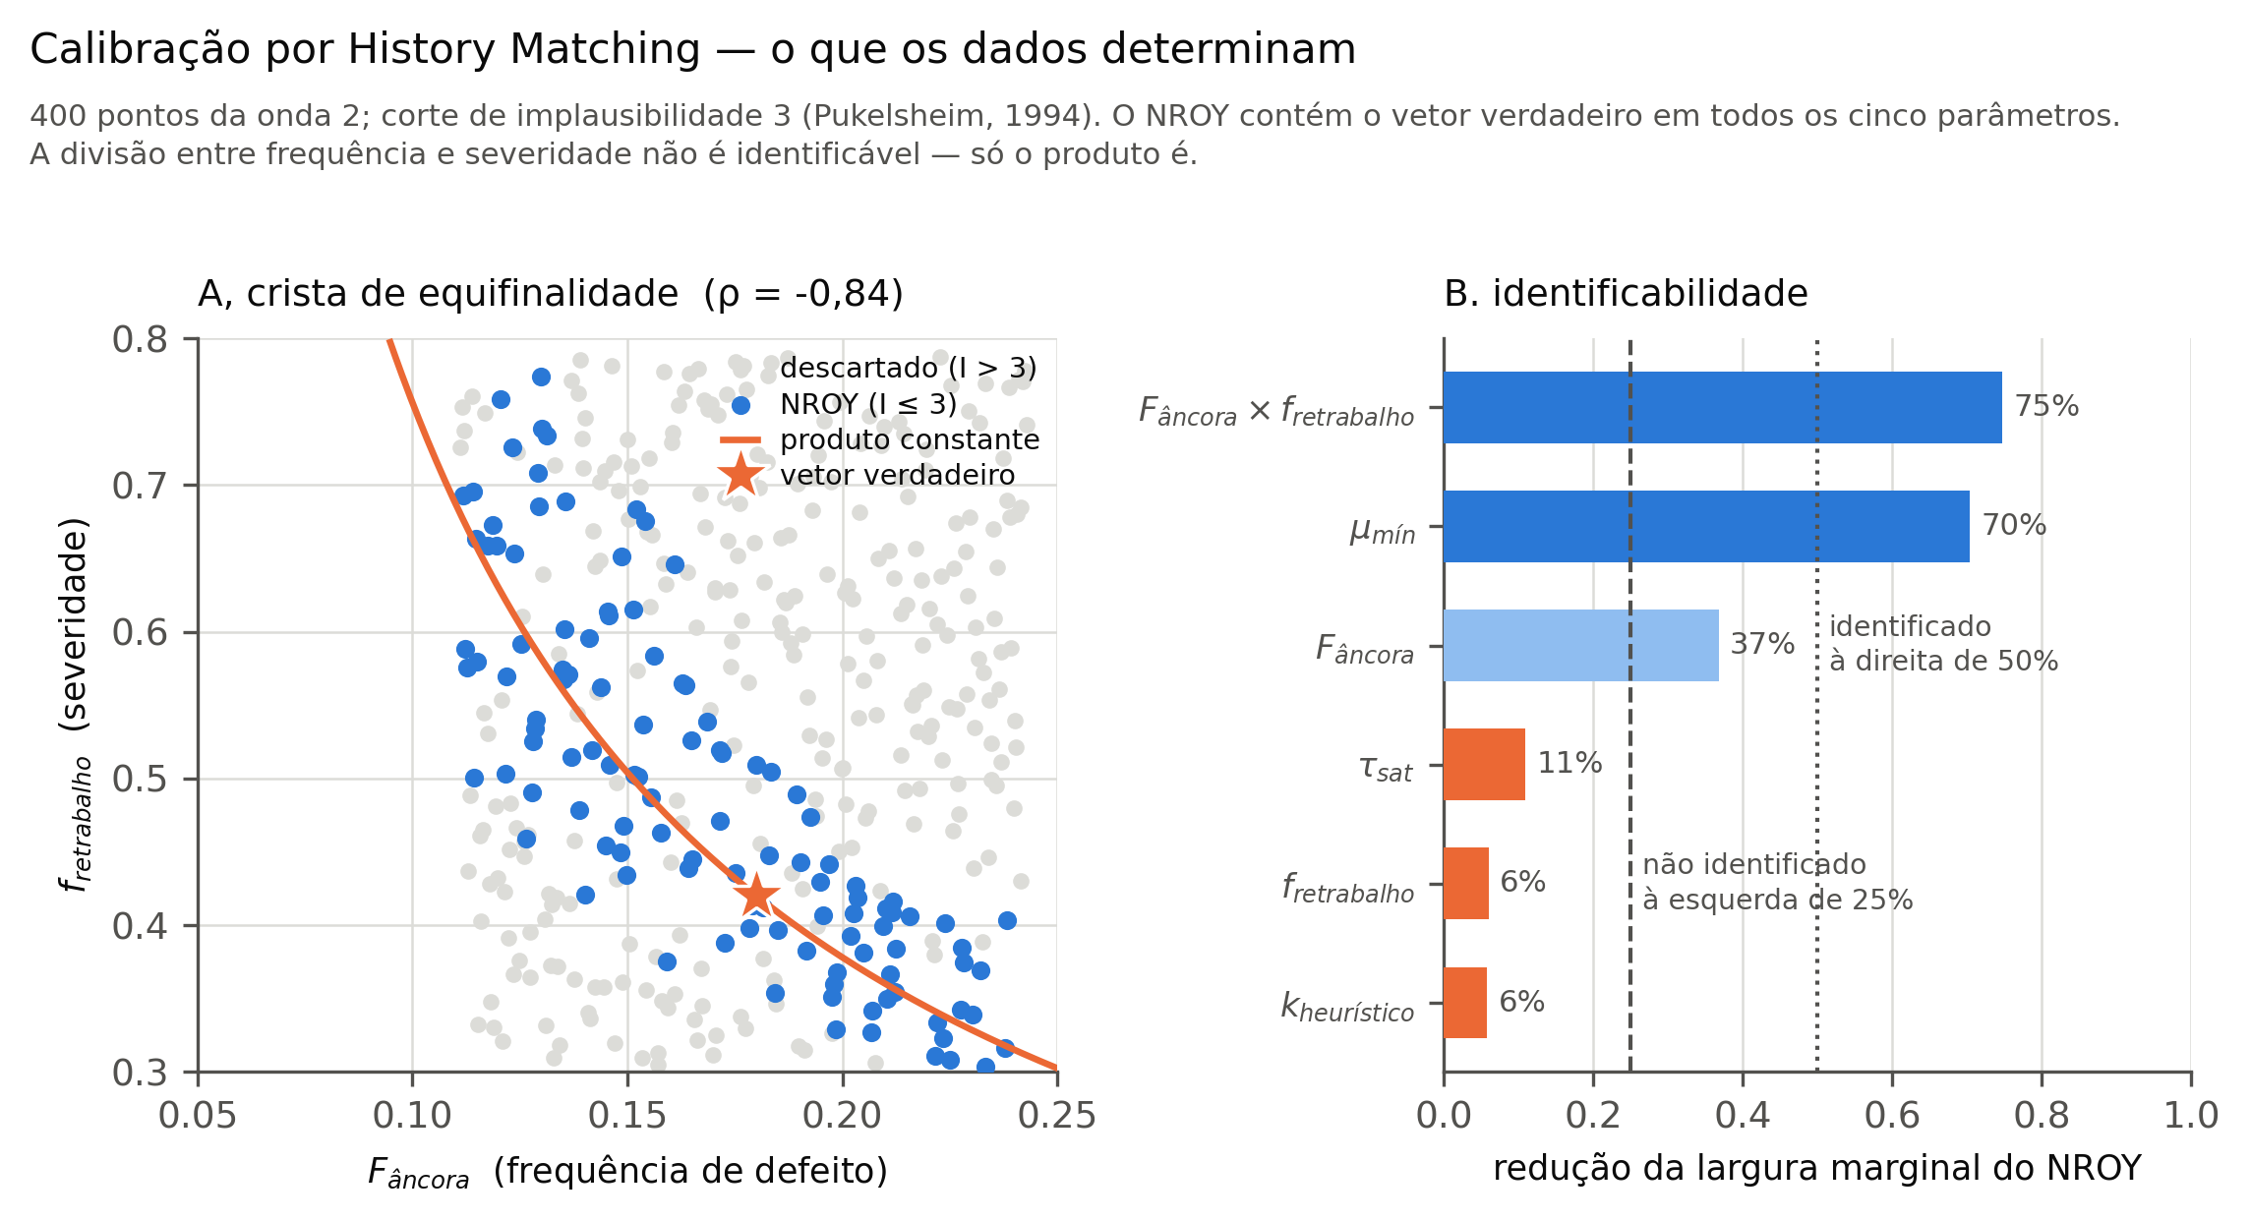
Fonte: Dados da pesquisa (2026).
A hipótese foi testada e confirmada: o produto dos dois fatores apresenta redução de setenta e quatro vírgula sete por cento, contra trinta e seis vírgula oito e seis vírgula zero por cento dos fatores isolados. Decorre daí uma recomendação de reparametrização: em calibração com dados reais, deve-se estimar o produto — interpretável como esforço esperado de retrabalho por tarefa — e declarar a divisão entre frequência e severidade como não identificada, em vez de reportar dois números que os dados não sustentam. A separação dos fatores exigiria observar a taxa de defeito e o custo unitário de correção de forma independente, dado que o delineamento atual não contempla.
Estabilidade entre ondas: achado preliminar. As larguras marginais praticamente não se alteraram entre a primeira e a segunda onda. Essa estabilidade é compatível com um limite de identificabilidade estrutural, e não de tamanho de amostra, mas a hipótese ainda não está demonstrada: a segunda onda foi amostrada a partir do mesmo gerador da primeira, e um desenho amostral independente é necessário para distinguir estabilidade real de estabilidade herdada do delineamento. Até que essa verificação seja executada, o achado é registrado como preliminar, e não se afirma que uma terceira onda não reduziria o espaço.

2.13 Procedência dos parâmetros e limitações declaradas
A Tabela 16 resume a procedência dos parâmetros do modelo, segundo a classificação mantida no arquivo único de configuração. A distinção é mantida explícita porque a credibilidade de um modelo de simulação depende menos do número de parâmetros do que da clareza sobre a origem de cada um.
Tabela 16 – Procedência dos parâmetros do modelo
Condição | Quantidade | Significado
aberto | 13 | ainda não fixado; cinco deles submetidos à calibração da Seção 2.9
calibrado | 1 | estimado dos dados por procedimento documentado: o gradiente de risco RR por faixa, obtido da base NASA
derivado | 3 | calculado do escalonamento de referência das próprias instâncias
literatura | 2 | exigido por resultado publicado: a t-norma produto e a existência de partição difusa na saída (Van Broekhoven e De Baets, 2009)
premissa | 21 | arbitrado de forma declarada, com justificativa registrada e sujeito a varredura
tcc1 | 1 | herdado da fase conceitual sem alteração
Fonte: Elaborado pela autora (2026), a partir do arquivo de configuração do modelo.
Limitações. Quatro limitações são declaradas. Primeira, a transferência ordinal de risco entre domínios pressupõe que o gradiente de risco por dificuldade seja transferível, ainda que o nível absoluto não seja; trata-se de suposição, e não de resultado. Segunda, e mais importante para a leitura desta entrega, NÃO foi realizada validação externa do simulador: não há aqui nenhum critério confrontado com observação de campo que pudesse reprová-lo. A comparação da fração de retrabalho com a literatura funciona apenas como verificação de ordem de grandeza, e a Seção 2.7 demonstra que ela aprova em toda a faixa declarada do parâmetro de risco basal, isto é, que seu poder de rejeição é nulo. Terceira, o teste do gêmeo idêntico é otimista por construção, uma vez que anula a discrepância entre modelo e realidade. Quarta, três dos cinco parâmetros submetidos à calibração não são identificáveis com os observáveis do delineamento atual, e assim são reportados.

2.14 Cronograma de atividades e próximas etapas
A Tabela 17 distribui cronologicamente as atividades previstas para a conclusão do trabalho.
Tabela 17 – Cronograma de finalização do trabalho (TCC II)
Atividade / etapa de engenharia | Set. | Out. | Nov. | Dez. | Jan.
1. Confirmação da proveniência dos dados junto à coleção oficial e fechamento da calibração NASA | X
2. Auditoria do PSPLIB J60 e validação dos parâmetros NC, RF e RS (concluída) | X
3. Construção do índice de dificuldade e da transferência ordinal NASA → J60 (concluída) | X
4. Implementação do sistema de inferência difusa e do simulador de equipes (concluída) | X
5. Verificação do simulador e experimento de governança (concluídos) | X
6. Calibração por History Matching e teste do gêmeo idêntico (concluídos) | X
7. Fixação da âncora de risco por dado do domínio de engenharia |  | X
8. Análise de sensibilidade sobre os parâmetros em varredura |  | X | X
9. Ensaios finais e validação do modelo integrado |  |  | X | X
10. Redação final da monografia conforme normas ABNT e preparação da defesa |  |  |  | X | X
Fonte: Elaborado pela autora (2026).

REFERÊNCIAS
ANDRIANAKIS, I.; VERNON, I. R.; McCREESH, N. et al. Bayesian history matching of complex infectious disease models using emulation: a tutorial and a case study on HIV in Uganda. PLoS Computational Biology, v. 11, n. 1, e1003968, 2015. DOI 10.1371/journal.pcbi.1003968.
BEIN, W. W.; KAMBUROWSKI, J.; STALLMANN, M. F. M. Optimal reduction of two-terminal directed acyclic graphs. SIAM Journal on Computing, v. 21, n. 6, p. 1112-1129, 1992.
BOEHM, B.; BASILI, V. R. Software defect reduction top 10 list. Computer, v. 34, n. 1, p. 135-137, jan. 2001. DOI 10.1109/2.962984.
CROWDER, R. M.; ROBINSON, M. A.; HUGHES, H. P. N. et al. The development of an agent-based modeling framework for simulating engineering team work. IEEE Transactions on Systems, Man, and Cybernetics – Part A: Systems and Humans, v. 42, n. 6, p. 1425-1439, 2012.
DE REYCK, B.; HERROELEN, W. On the use of the complexity index as a measure of complexity in activity networks. European Journal of Operational Research, v. 91, n. 2, p. 347-366, 1996.
KOLISCH, R. Serial and parallel resource-constrained project scheduling methods revisited: theory and computation. European Journal of Operational Research, v. 90, n. 2, p. 320-333, 1996.
KOLISCH, R.; SPRECHER, A. PSPLIB – a project scheduling problem library. European Journal of Operational Research, v. 96, n. 1, p. 205-216, 1997.
KOLISCH, R.; SPRECHER, A.; DREXL, A. Characterization and generation of a general class of resource-constrained project scheduling problems. Management Science, v. 41, n. 10, p. 1693-1703, 1995.
LIU, S.; TRIANTIS, K. P.; SARANGI, S. Representing qualitative variables and their interactions with fuzzy logic in system dynamics modeling. Systems Research and Behavioral Science, v. 28, p. 245-263, 2011.
LOVE, P. E. D.; LI, H. Quantifying the causes and costs of rework in construction. Construction Management and Economics, v. 18, n. 4, p. 479-490, 2000.
LOVE, P. E. D.; MATTHEWS, J.; FANG, W. et al. Quantifying the costs of field rework in construction. Journal of Construction Engineering and Management, v. 152, n. 1, 2026. DOI 10.1061/JCEMD4.COENG-17026.
MACAL, C. M.; NORTH, M. J. Tutorial on agent-based modelling and simulation. Journal of Simulation, v. 4, n. 3, p. 151-162, 2010.
McCABE, T. J. A complexity measure. IEEE Transactions on Software Engineering, v. SE-2, n. 4, p. 308-320, 1976.
McCULLOCH, J.; GE, J.; WARD, J. A.; HEPPENSTALL, A.; POLHILL, J. G.; MALLESON, N. Calibrating agent-based models using uncertainty quantification methods. Journal of Artificial Societies and Social Simulation, v. 25, n. 2, artigo 1, 2022. DOI 10.18564/jasss.4791.
NATIONAL AERONAUTICS AND SPACE ADMINISTRATION. Cyclomatic complexity assessment. NASA/TM-20205011566, NESC-RP-20-01515. Washington: NASA, 2020.
NATIONAL AERONAUTICS AND SPACE ADMINISTRATION. SWE-220 – Cyclomatic complexity for safety-critical software. NASA Software Engineering Handbook, versão D. Disponível em: https://swehb.nasa.gov. Acesso em: 3 set. 2026.
PUKELSHEIM, F. The three sigma rule. The American Statistician, v. 48, n. 2, p. 88-91, 1994. DOI 10.1080/00031305.1994.10476030.
RODRIGUES, A. G. The application of system dynamics to project management: an integrated methodology (SYDPIM). Tese (Doctor of Philosophy) — University of Strathclyde, Glasgow, 2000.
SHEPPERD, M. The cleaned NASA MDP data sets. Thoughts on Empirical Software Engineering, 1 abr. 2018. Disponível em: https://empiricalsoftwareengineering.wordpress.com. Acesso em: 3 set. 2026.
SHEPPERD, M.; SONG, Q.; SUN, Z.; MAIR, C. Data quality: some comments on the NASA software defect datasets. IEEE Transactions on Software Engineering, v. 39, n. 9, p. 1208-1215, 2013.
STERMAN, J. D. Business dynamics: systems thinking and modeling for a complex world. Boston: Irwin/McGraw-Hill, 2000.
VAN BROEKHOVEN, E.; DE BAETS, B. Only smooth rule bases can generate monotone Mamdani-Assilian models under center-of-gravity defuzzification. IEEE Transactions on Fuzzy Systems, v. 17, n. 5, p. 1157-1174, out. 2009. DOI 10.1109/TFUZZ.2009.2023328.

